

МИНИСТЕРСТВО НАУКИ И ВЫСШЕГО ОБРАЗОВАНИЯ

РОССИЙСКОЙ ФЕДЕРАЦИИ

**ФЕДЕРАЛЬНОЕ ГОСУДАРСТВЕННОЕ БЮДЖЕТНОЕ ОБРАЗОВАТЕЛЬНОЕ УЧРЕЖДЕНИЕ ВЫСШЕГО ОБРАЗОВАНИЯ**

**«ДОНСКОЙ ГОСУДАРСТВЕННЫЙ ТЕХНИЧЕСКИЙ УНИВЕРСИТЕТ» (ДГТУ)**

Факультет Информатика и вычислительная техника

(наименование факультета)

Кафедра Кибербезопасность информационных систем

(наименование кафедры)

**ОТЧЕТ**

по лабораторным работам по предмету: Компьютерные сети

Выполнил:

ст. гр. ВКБ31 Котелевец К.А.

Ростов-на-Дону

2025

Лабораторная работа 1

Установка и настройка операционной системы AstraLinuxSE

**Цель работы –** изучение требований к целевому компьютеру и подготовка к установке, установка ОС, настройка дополнительных параметров в Astra Linux SE.

**Ход работы**

1. Выполнить поэтапную установку Astra Linux SE с **ручной разметкой накопителя!** (уметь рассказать процесс) согласно п. 2 Теоретических сведений.

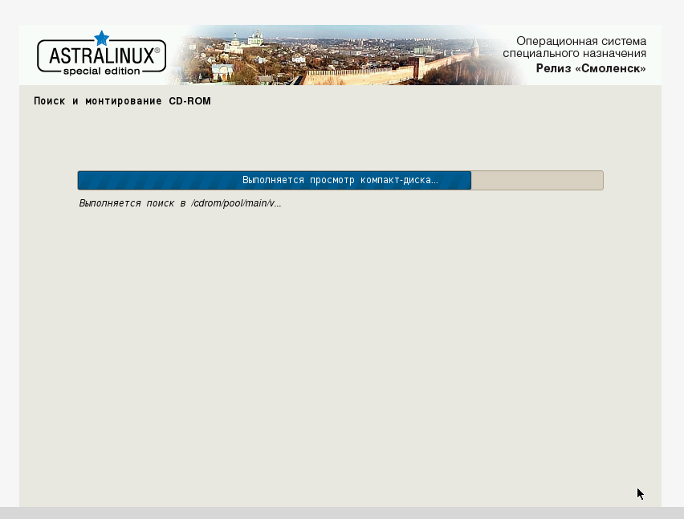

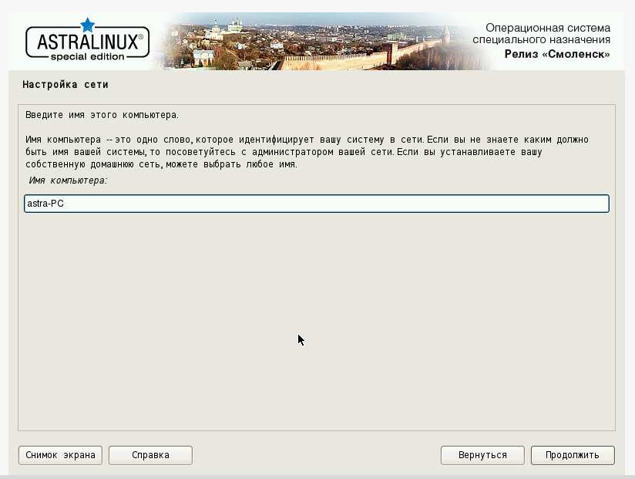

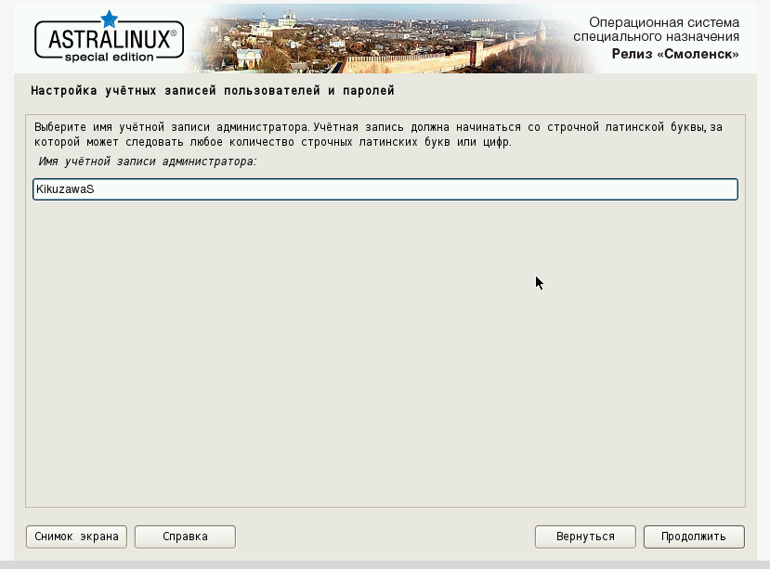

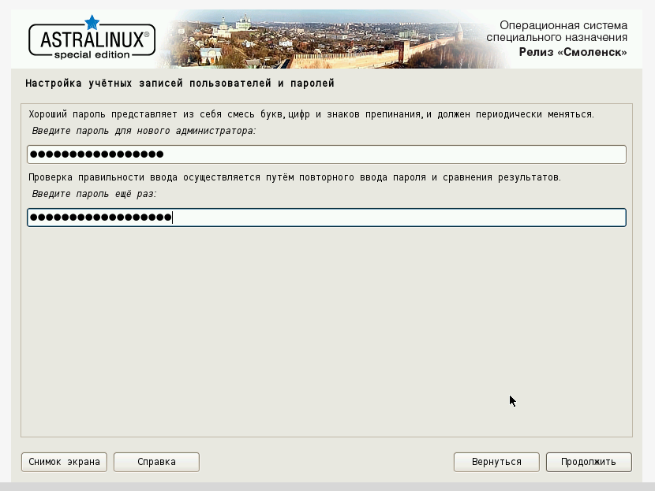

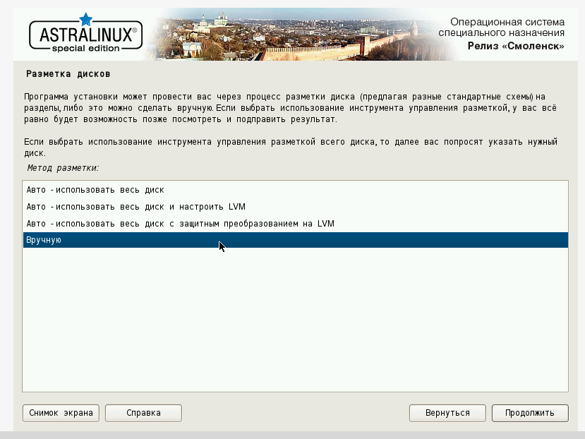

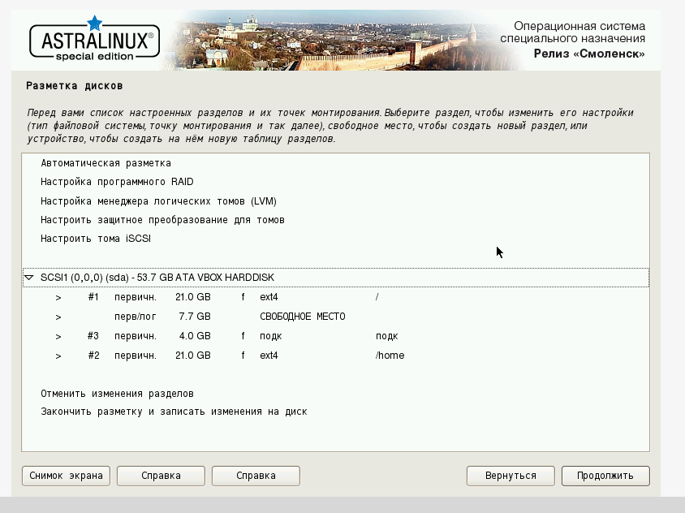

5. Установить и запустить утилиту GParted (сделать скриншот).

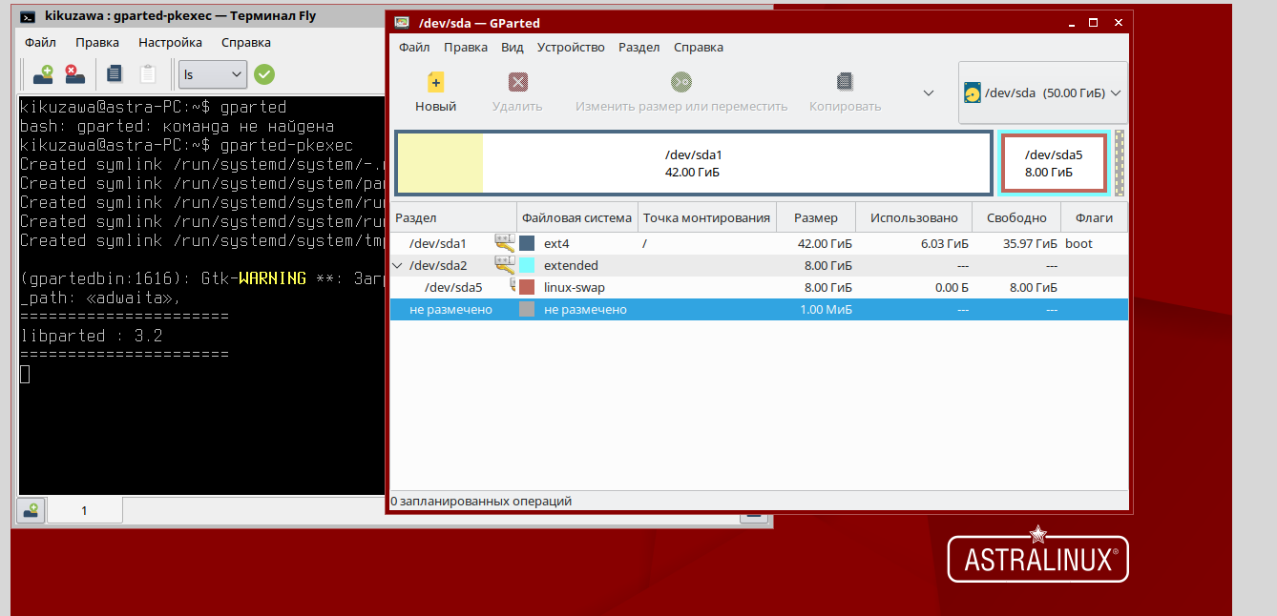

6. Осуществить вход в систему (рассказать типы сессий, меню, все уровни конфидециальности и целостности, категории)

7. Выполнить пользовательские настройки интерфейса работы.

Я ничего не буду менять, меня и так всё устраивает. Поставил для галочки зеленую тему.

8. Показать навыки монтирования/размонтирования сьемных носителей.

На рисунке я показал монтирование флешки

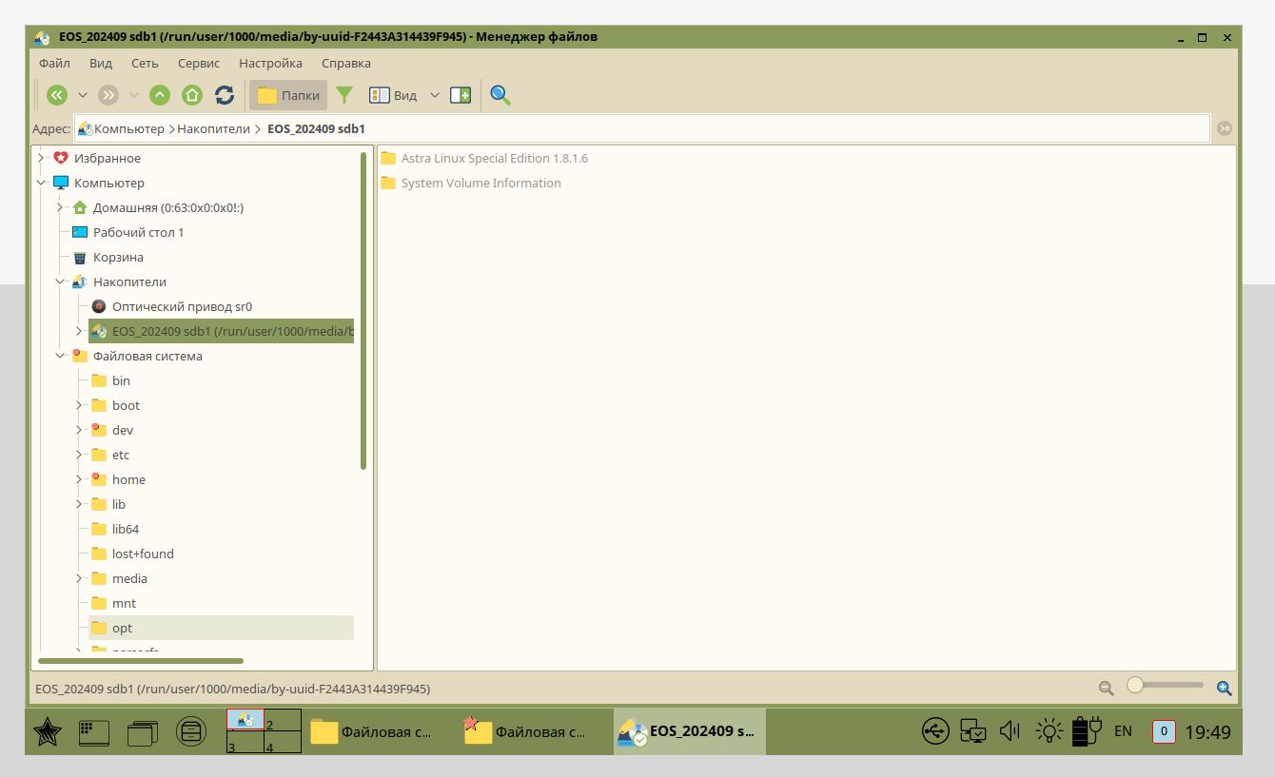

9. Ознакомиться с работой LibreOffice, создать и оформить документы приложений LibreOffice.

Я не буду вставлять сюда скриншоты, я уже этот отчет сделал в LibreOffice

Лабораторная работа №2

Конвейеры И перенаправление ввода-вывода, архивирование и сжатие

Цель работы – научиться работать с командами поиска и архивами. Рассмотреть практические примеры применения конвейеров и использования перенаправления ввода-вывода. Научиться работать с архивами. Изучить утилиты для сжатия и архивирования файлов. Научиться применять данные утилиты совместно с другими командами.

Ход работы:

Задание 1. Найти строку, содержащую слово student в файле /etc/group

Если я введу в терминал команду cat /etc/group | grep “student”, то она ничего не покажет, т.к. просто нет этого слова, однако можно вставить мой никнейм

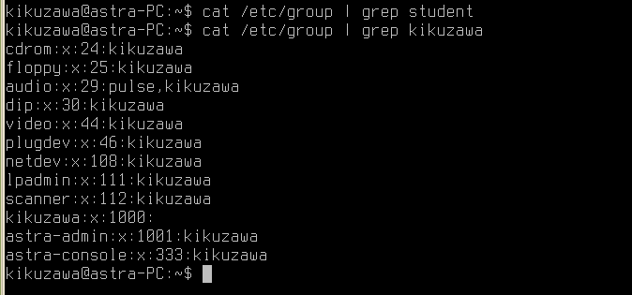

Задание 2. Отоброзить все строки, содержащие слово root из файлов /etc/passwd и /etc/group

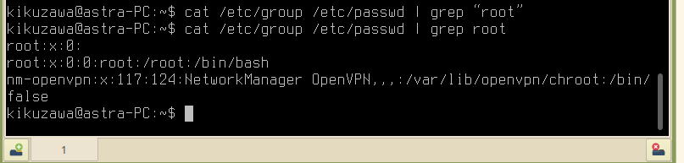

Задание 3. Подсчитать количество строк, в которых содержится пользователь (любой, кроме root) в файле /etc/group

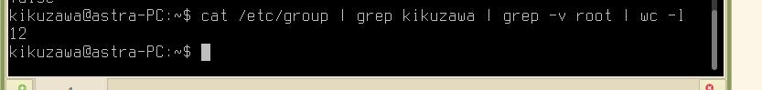

Задание 4. Подсчитать количество строк, в которых не содержатся пользователь в том же файле

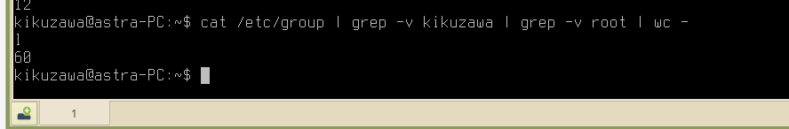

Задание 5. Используя команду grep, отобразить все строки, содержащие слово List или слово System в файле /etc/passwd

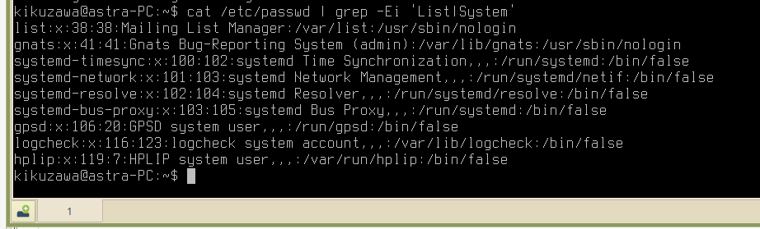

Задание 6. Найти в домашней директории пользователя все файлы и директории, имя которых заканчивается на 1

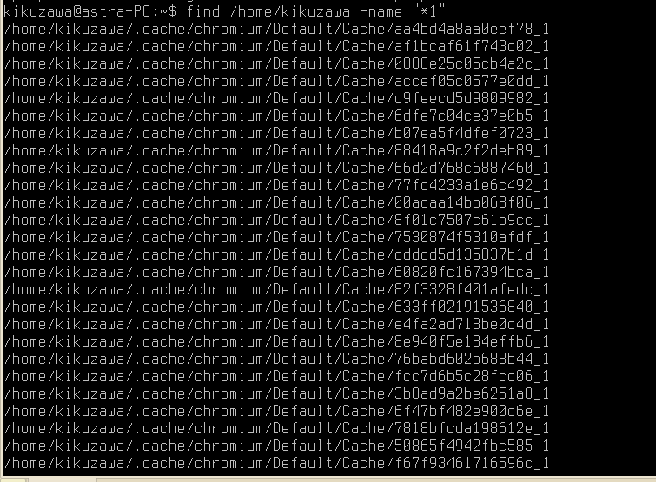

Задание 7. Найдите в директории /usr все файлы и директории ,имя который заканчивается на 1n

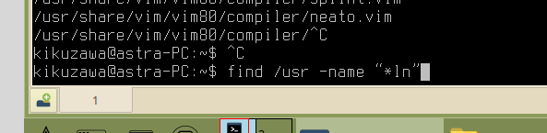

Задание 8. Найдите в домашней директории пользователя student(любого, кроме root) только файлы

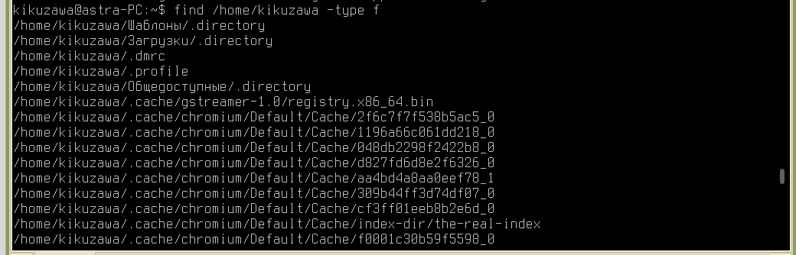

Задание 9. Найдите в домашней директории пользователя только директории

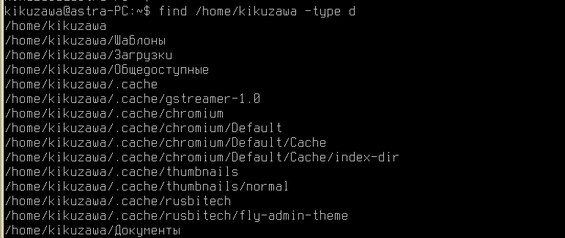

Задание 10. У кого из пользователей в качестве оболочки используется bash

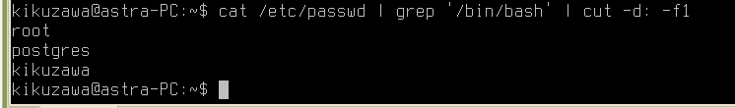

Задание 11. Найдите все файлы, принадлежащие пользователю

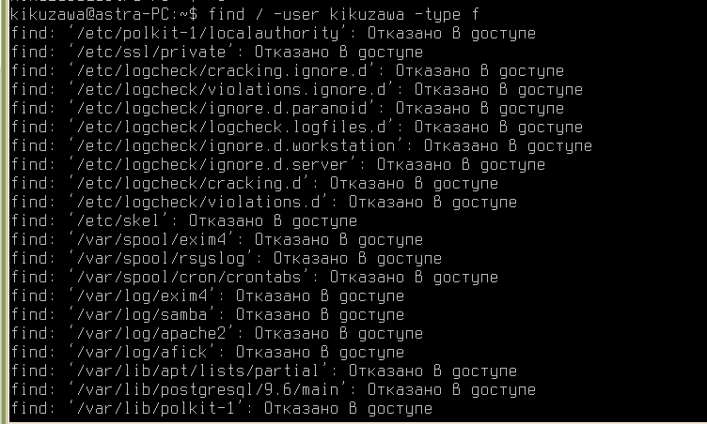

Задание 12. Найдите все файлы, принадлежащие любой другой группе,

например ftp

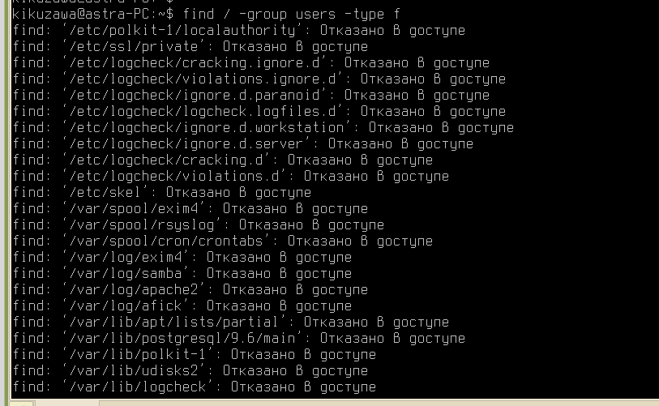

Задание 13. Найдите все файлы несуществующих пользователей или групп.

Задание 14. Найдите все файлы, являющиеся символическими ссылками в

директории /etc

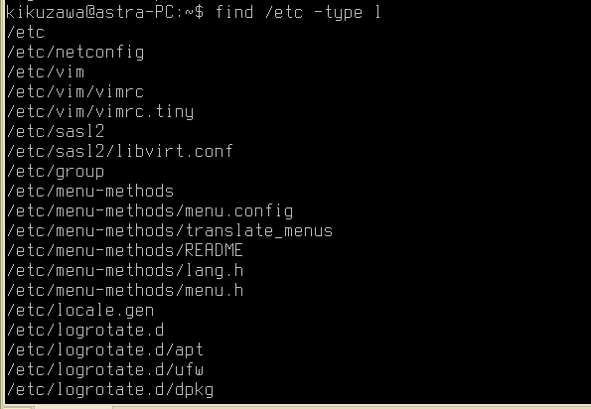

Задание 15. Найдите все файлы в системе размером более 200Mб

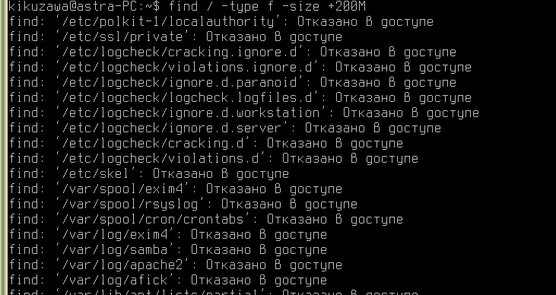

Задание 16. Найдите все файлы с расширением .html в директории /usr/share/doc

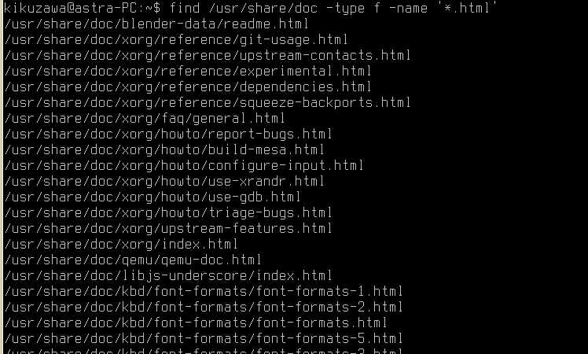

Задание 17. Найдите в директории /tmp файлы нулевого размера, а затем

удалите не нужные из них.

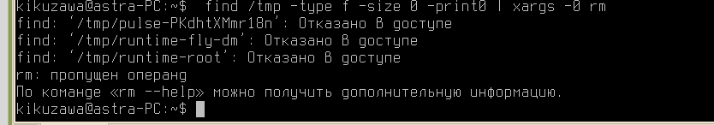

Задание 18. . Используйте команду find, чтобы определить местонахождение всех файлов, принадлежащих пользователю root в домашней директории пользователя student, а затем создайте архив с помощью команды tar. Архив должен находиться в каталоге /tmp

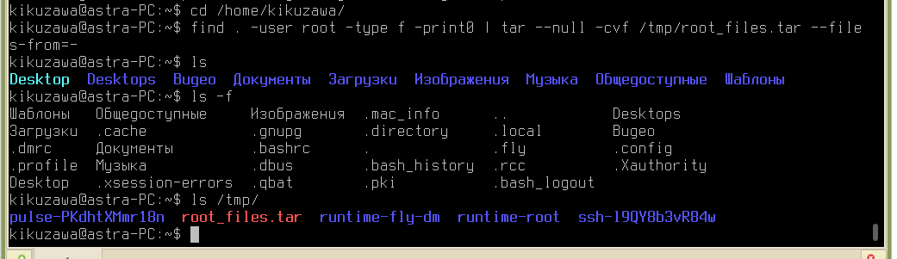

Задание 19. Добавьте содержимое каталога /etc в архив в директорию /tmp. Посмотрите размер полученных файлов (сделать скриншот).

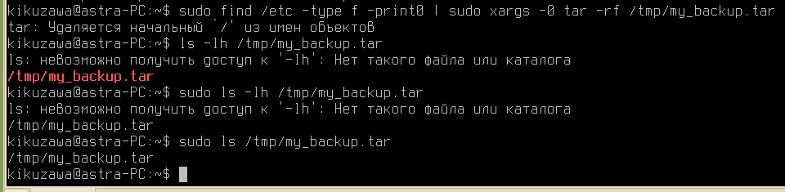 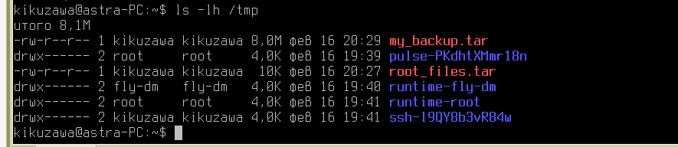

Задание 20. Используйте gzip для сжатия ваших архивов и снова посмотрите

получившийся размер файлов.

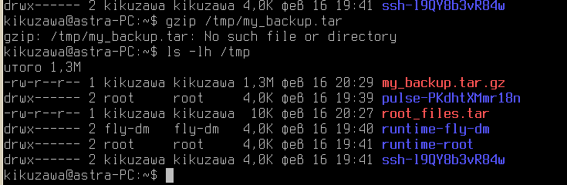

Задание 21. Отмените сжатие существующих файлов и сожмите их снова с помощью утилиты bzip2, и снова посмотрите размер (сделать скриншот).

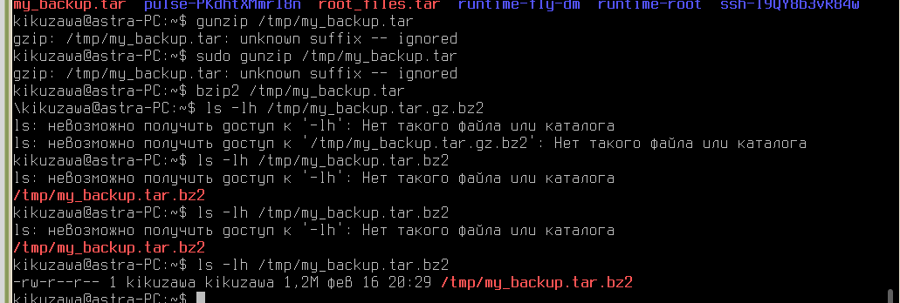

Лабораторная работа №3

Управление процессами и планирование

Цель работы – научиться управлять процессами ОС, передавать сигналы процессам. Разобраться в текущем состоянии ОС, насколько система загружена, какие процессы имеют приоритеты. Научиться управлять приоритетами процессов. Рассмотреть разные возможности планирования задач. Научится планировать задания, требующие периодичного выполнения (например, создание бэкапа системы), а также задачи, которые запускаются только один раз в заранее установленное время.

Задание 1.

Из консоли пользователя командой `ps -efl | more` выведите расширенный поэкранный список исполняемых процессов (перечень параметров для расширенного вывода информации можно уточнить с помощью электронного справочника `man`).

Разберитесь с выводимой информацией и объясните преподавателю.

Определите и осуществите вывод процессов согласно выбору преподавателя:

- по типу: системные, демоны, пользовательские (тип процесса определяется по косвенным признакам, в частности, по имени);

- по состоянию S: (исполняющиеся, ожидающие записи на диск, ожидающие событий, приостановленные, зомби);

- по текущему динамическому приоритету `PRI` (наименьшее значение у высокоприоритетных процессов);

- по относительному приоритету `N1`.

Системные процессы (root):

ps -efl | awk 'NR==1{print $0}; $3=="root" {print $0}'

Демоны:

ps -efl | awk 'NR==1{print $0}; $3=="daemon" {print $0}'

Пользовательские процессы:

ps -efl | awk 'NR==1{print $0}; $3=="kikuzawa" {print $0}'

Пример для процессов в состоянии ожидания (D):

ps -efl | awk 'NR==1{print $0}; $2=="D" {print $0}'

Теперь сделаем вывод по текущему динамическому приоритету PRI.

ps -l | sort -k 4

По относительному паритету N1

ps -l | sort -k 18

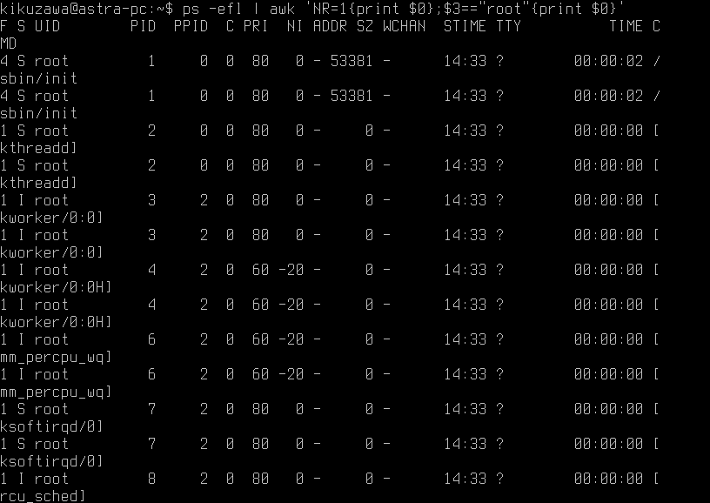

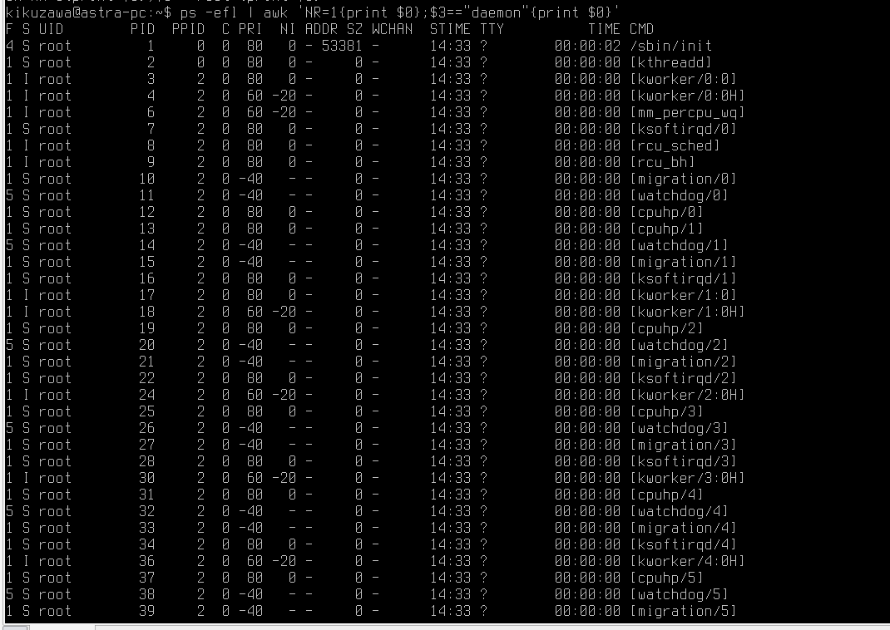

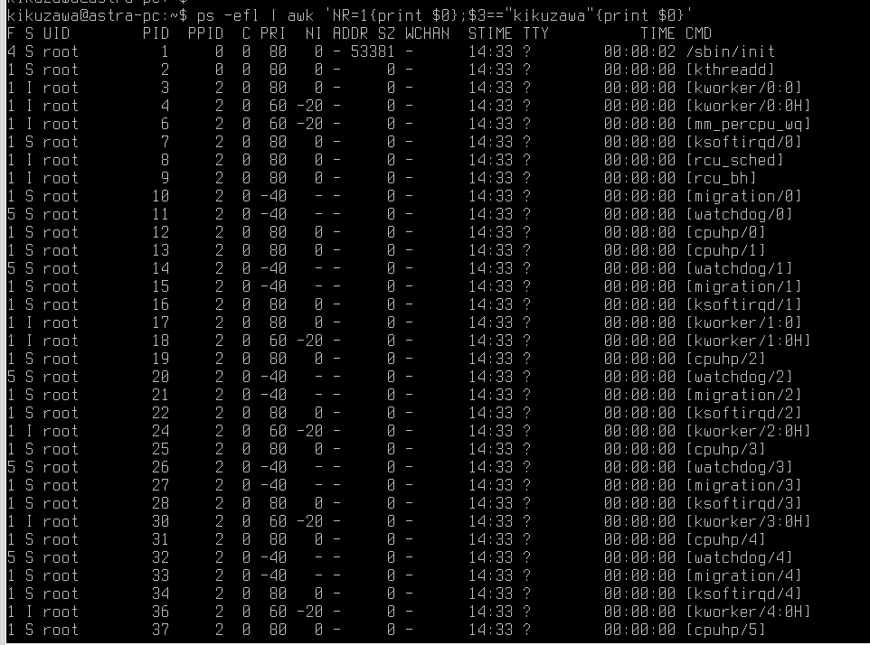

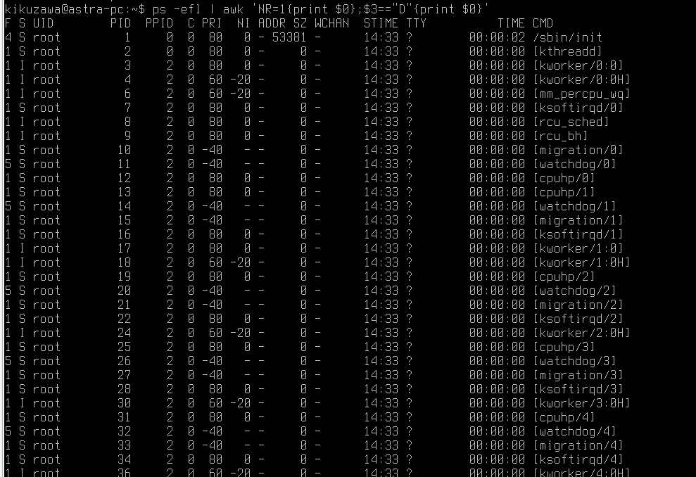

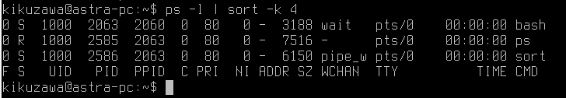

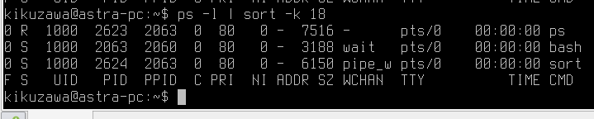

Задание 2.

С помощью `Ctrl+Alt+F2` `(Alt+F2)` откройте второй текстовый терминал и зарегистрируйтесь в нем как суперпользователь, запустите утилиту `top` для текущего контроля процессов.

Чтобы выйти из текстового терминала, нажми `CTRL + ALT + F7`

Задание 3.

Нажатием Ctrl+Alt-Fl (Alt-Fl) вернитесь в первую консоль. Из первой консоли создайте процесс `od /dev/zero > /dev/null`. В соответствии с введенной командой утилита `od` читает и выводит непрерывный поток нулевых байт из «рога изобилия» в нулевое устройство. Переключившись в другую консоль, с помощью команды `top` просмотрите список наиболее активных процессов. Найдите и идентифицируйте запущенный процесс, найдите по идентификатору `PPID` его «родителя», определите его приоритет (возможно это - величина переменная), долю загрузки центрального процессора `%CPU` и оперативной памяти `%МЕМ`.

Команда для удобного копирования: od /dev/zero > /dev/null

Задание 4.

Поочередно из первой и второй консолей с правами администратора и пользователя с помощью команды `od /dev/zero > /dev/null &` создайте по 2-3 одинаковых фоновых процесса. По мере создания новых процессов отслеживайте в третьей консоли их текущий приоритет, загрузку процессора и памяти. Имеются ли различия в приоритете процессов, выполняемых от имени администратора и пользователя?

od /dev/zero > /dev/null &

> `&` - фоновый процесс. Вам нужно 2-3 раза запустить

Чтобы посмотреть появились ли новые процессы, нужно вбить команду ниже:

Top

Чтобы убить процесс, используйте команду ниже:

kill [PID]

> `PID` - уникальный идентификатор процесса

Задание 5.

В консоли пользователя измените приоритет одного из принадлежащих ему процессов. Для этого воспользуйтесь командой `renice -10 PID`. Изменился ли относительный приоритет процесса?

Команда для использования в терминале: renice -10 PID

В `Linux` приоритеты процессов задаются с помощью значений, где более низкие числа означают более высокий приоритет. Таким образом, значение -10 действительно указывает на более высокий приоритет, чем 0. Обычный пользователь не может установить приоритет выше 0.

До этого создайте процесс, используя команду, которая представлена ниже:

od /dev/zero > /dev/null &

У Вас появится снизу `PID`, который вы должны добавить в `renice`. Например, у Вас может быть так:

renice -10 7199

Вы увидете, что ничего не поменялось, потому что не хватает уровня доступа.

Задание 6.

Повторите предыдущий пункт с правами администратора и ответьте на вопрос.

Команда для использования в терминале: sudo renice -10 PID

Задание 7.

Переключитесь в консоль пользователя и измените приоритет одного из принадлежащих ему процессов командой `renice 5 PID`. Произошло ли изменение приоритета?

Воспользуйтесь командой ниже: renice 5 -p PID

Здесь произошло изменение приоритета, так как у нас значение не меньше 0. Для пользователя такое вполне допустимо.

Для проверки приоритета можете воспользоваться командой ниже: ps -l -p PID

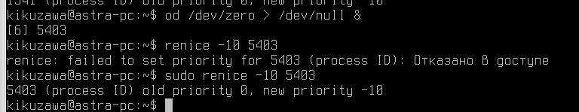

Задание 8.

Проконтролируйте из третьей консоли изменение приоритетов запущенных процессов. Что произошло?

Тут абсолютно разное поведение могло произойти. Для открытия 3 терминала, воспользуйтесь сочетанием клавиш,

которое представлено ниже:

CTRL + ALT + F3

Задание 9.

Удалите созданные процессы командой `kill`.

Посмотрите `ID` созданных процессов до этого. Теперь можете выполнить удаление.

Теперь перейдем к возможным вариантам удаления. Выбирайте любую команду на ваш вкус:

- `kill [PID1] [PID2] [PID3]`

- `killall od`

- `pkill -f 'od /dev/zero > /dev/null'`

- `killall -9 od`

- `pkill -9 -f 'od /dev/zero > /dev/null'`

> `-9` - сильный сигнал принудительного завершения

Лично я использовал 1 команду, где явно задаются `ID` для удаления процессов.

Задание 10.

С правами пользователя создайте в своей директории сценарий с именем `abсd`. Сценарий можно создать с помощью редактора `nano`

Перейдите в удобную Вам директорию, используя команду `cd`, пример представлен ниже:

cd /path/to/your/directory

Теперь создайте файл `abcd` в редакторе `nano`. Для этого в терминале просто вбейте команду: nano abcd

После этого вставьте код, который представлен ниже:

```bash

#! /bin/bash

while :

do

echo HELLO!

done

```

Теперь нам нужно сделать файл выполняемым, для этого вбейте команду, которая представлена ниже:

chmod +x abcd

Ну и для запуска воспользуйтесь командой, которая представлена ниже: ./abcd

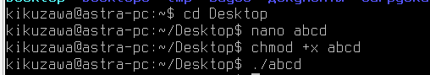

Задание 11.

Используя команду `chmod`, присвойте пользователю полные права на чтение, запись и исполнение данного сценария. Запустите сценарий на исполнение (на экран должны непрерывно выводиться приветствия `HELLO!`)

Мы уже до этого создали файл, нам нужно выдать полные права на выполнение. Для этого воспользуйтесь командой ниже:

chmod u+rwx abcd

> Здесь `u` обозначает владельца (`user`), `+rwx` добавляет права на чтение (`r`), запись (`w`) и исполнение (`x`).

Теперь для запуска скрипта можете воспользоваться командой, которая представлена ниже:

./abcd

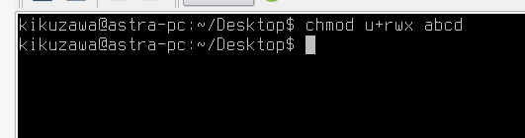

Задание 12.

Перейдите в третью консоль, с помощью команды top просмотрите список процессов и найдите в нем «зависший» процесс, запущенный пользователем (на самом деле это только имитация зависания, которое пользователь легко может прекратить сам). Прочитайте идентификатор процесса PID.

Опять-таки все описано в условии. Команда, которой Вам нужно воспользоваться: top

Задание 13.

Нажатием Ctrl+C из второй консоли остановите процесс. Как изменилось при этом состояние процесса?

Он перестает окончательно работать, падает полностью нагрузка, после этого процесс пропадает с экрана.

Как же это происходит?

Когда вы нажимаете `CTRL + C`, то ОС отправляет сигнал `SIGINT`, который по умолчанию предназначен для прерывания сигнала.

Бывает такое, что процесс может переопределить данный сигнал для своего поведения.

Задание 14.

Повторно запустите из второй консоли процесс, перейдите в первую консоль и отправьте "зависшему" процессу сигнал на останов (команда kill -15 PID_process).

Перейдем во 2 консоль. Для этого используйте комбинацию клавиш, которая представлена ниже: CTRL + ALT + F2

Как только перешли во вторую консоль, набираем команду в терминале для запуска процесса.

Это будет тот же наш скрипт, который до этого писали: ./abcd

Теперь перейдем в 1 консоль. Для этого используйте комбинацию клавиш, которая представлена ниже: CTRL + ALT + F1

Теперь остается Вам только убить процесс, узнав заранее его идентификатор.

kill -15 PID

> `PID` - номер процесса, его можно узнать через `top`

> `kill - 15 PID` - стандартное

Задание 15.

Перейдите в другую консоль и отправьте процессу сигнал kill -20 PID. Как реагирует процесс на данный сигнал? Что означает данный сигнал?

Перейдем во 2 консоль. Для этого используйте комбинацию клавиш, которая представлена ниже: CTRL + ALT + F2

Как только перешли во вторую консоль, набираем команду в терминале для запуска процесса.

Это будет тот же наш скрипт, который до этого писали: ./abcd

Теперь перейдем в 1 консоль. Для этого используйте комбинацию клавиш, которая представлена ниже: CTRL + ALT + F1

Теперь остается Вам только убить процесс, узнав заранее его идентификатор. kill -20 PID

> `PID` - номер процесса, его можно узнать через `top`

> `kill -20 PID` - сигнал временного завершения (заморозка процесса). Обычно такое можно повторить с помощью `CTRL + Z`.

Задание 16.

С помощью команды kill -9 PID отправьте этому процессу сигнал принудительного завершения. С другой консоли проконтролируйте выполнение команды. Остановился ли процесс? Остался ли он в списке процессов? Какая программа на самом деле перехватывает и исполняет команду kill -9 PID?

Перейдем во 2 консоль. Для этого используйте комбинацию клавиш, которая представлена ниже: CTRL + ALT + F2

Как только перешли во вторую консоль, набираем команду в терминале для запуска процесса.

Это будет тот же наш скрипт, который до этого писали: ./abcd

Теперь перейдем в 1 консоль. Для этого используйте комбинацию клавиш, которая представлена ниже: CTRL + ALT + F1

Теперь остается Вам только убить процесс, узнав заранее его идентификатор.

kill -9 PID

> `PID` - номер процесса, его можно узнать через `top`

> `kill -9 PID` - принудительное завершение без перехвата.

Задание 17

С помощью команды `echo $PATH` поочередно из консоли администратора и пользователя `userl` выведите список директорий, в которых производится поиск исполняемых файлов, заданных только по имени. В чем заключается различие выведенных списков? Почему в списке `PATH` администратора отсутствует текущий каталог (.)? Почему в списке `PATH` пользователя отсутствует каталог `/sbin`? Имеет ли пользователь возможность изменить порядок проверки каталогов для администратора?

Я, так понимаю, нового пользователя создавать не надо. Работаем дальше под текущим.

Введите команду для вывода директорий в консоли: echo $PATH

Почему в списке `PATH` у администратора отсутствует текущий каталог?

Исключение текущего каталога из `PATH` для администратора является мерой безопасности.

Путь администратора обычно включает директории, содержащие системные и административные утилиты, такие как `/sbin`, `/usr/sbin`.

Эти каталоги содержат программы для управления системой, которые не предназначены для запуска не привилегированными пользователями.

Почему в списке `PATH` пользователя отсутствует каталог `sbin`?

Каталог `/sbin` и подобные ему (`/usr/sbin`, `/usr/local/sbin`) содержат программы для администрирования системы,

которые обычно не предназначены для использования обычными пользователями.

Пользователь не может напрямую изменить порядок проверки каталогов для администратора без соответствующих привилегий.

Однако любой пользователь может изменить свой собственный `PATH`, используя команды типа `export PATH=...` в своем

`.bashrc`, `.bash_profile` или других конфигурационных файлах оболочки.

Задание 18.

Попробуйте запустить несколько утилит из второй консоли с правами пользователя (например, `renice -10 PID`, `date -s O`). Как реагирует система на ваши попытки? Опишите.

Чтобы сменить приоритет на высокий, нужно пользоваться командой: renice -10 PID

> `PID`- номер процесса.

> Команда `renice` изменяет приоритет запущенных процессов.

Чтобы сменить время на начало эпохи `Unix`, нужно: date -s O

> Вместо '0' может быть любое значение в секундах, начиная с эпохи `Unix`

Попытка обычного пользователя изменить данные параметры приводит к ошибке. Для этого нужно `sudo`.

Задание 19.

Перейдите в административную консоль и повторите запуск утилит с правами суперпользователя. Что произошло?

Чтобы сменить приоритет на высокий, нужно пользоваться командой: sudo renice -10 PID

> `PID`- номер процесса.

> Команда `renice` изменяет приоритет запущенных процессов.

Чтобы сменить время на начало эпохи `Unix`, нужно: sudo date -s O

> Вместо '0' может быть любое значение в секундах, начиная с эпохи `Unix`

Всё получилось, в связи с тем, что у нас есть права суперпользователя.

Система не ограничивает попытки.

Задание 20.

Убедитесь в том, что пользователю разрешен запуск указанных утилит. Объясните, почему пользователь не может запустить утилиты с некоторыми «критичными» параметрами? Где, по вашему мнению, расположен механизм контроля за ходом запуска (в ядре операционной системы, в командной оболочке, в самой утилите?). Ответ обоснуйте.

Опять-таки приведу пример с `renice`, который пользователь может запускать, но с определенным параметрами выдает ошибку.

renice 5 PID

> `PID`- номер процесса.

> Команда `renice` изменяет приоритет запущенных процессов.

В итоге почему так происходит? Происходит в целях безопасности, чтобы пользователь просто так систему не навернул.

Где же в итоге тогда защита? На каком слое в ОС? Тут первичным фильтром выступает сама оболочка и программа.

Они предоставляют дополнительные уровни проверки, но это зачастую бывает недостаточно, поэтому ядро выступает главным

контроллером.

Ядро операционной системы является ключевым компонентом в контроле за ходом запуска и выполнения команд,

поскольку именно оно имеет доступ ко всем ресурсам системы и контролирует права доступа на самом низком уровне.

Командная оболочка и отдельные программы могут предоставлять дополнительные уровни проверки, но они действуют в рамках

правил и ограничений, установленных ядром. Это обеспечивает, что даже если внешний уровень (например, оболочка или приложение)

подвергнется компрометации, низкоуровневый контроль защиты, предоставляемый ядром, останется в силе.

Задание 21.

С правами пользователя скопируйте в свой рабочий каталог один из исполняемых файлов с параметром `SUID` каталога `/bin` (исполняемые файлы выделены цветом и символом *, а параметр `SUID` отмечен символом «s» в правах владельца на исполнение). Как изменились права доступа к файлу после его копирования?

> Бит `SUID` (Set User ID) — это специальный бит в Unix-подобных операционных системах,

> который позволяет исполняемым файлам запускаться с правами владельца файла, а не с правами пользователя,

> который запустил файл.

> Это может быть полезно для выполнения программ, которые требуют повышенных привилегий для выполнения определенных операций.

Как найти файл, где есть SUID? Воспользуйтесь командой ниже: ls /bin | grep '^...s'

Я же лично буду использовать для копирования команду `ping`. Пример команды для копирования представлена ниже: cp /bin/ping ~/my_directory/

Что же происходит когда мы копируем в домашний каталог? В таком случае сбрасывается `SUID`.

Сделано в целях безопасности.

Задание 22.

Из второй консоли с правами пользователя скопируйте в свой домашний каталог утилиту, которую разрешено запускать только администратору (например, `chattr`). Копирование производите с параметрами, гарантирующими переход копии во владение пользователю. Убедитесь и покажите, что пользователь имеет на скопированный файл все необходимые права.

Перейдем во вторую консоль, для этого используем сочетание клавиш:

CTRL + ALT + F2

Теперь скопируем `chattr` с правами пользователя, для этого воспользуйтесь командой ниже: cp /usr/bin/chattr ~/chattr_copy

> Если не пропускает, то используйте ещё `sudo` перед командой

Теперь назначим права, для этого воспользуйтесь командами ниже:

```bash

sudo chown $USER:$USER ~/chattr_copy

chmod +x ~/chattr_copy

```

Проверьте права доступа, вбив команду ниже: ls -l ~/chattr_copy

Попробуем воспользоваться, для этого выполните набор команд, который представлен ниже:

```bash

touch ~/test_file

~/chattr_copy +i ~/test_file

```

Вывод: не все утилиты будут функционировать корректно, если они предполагают взаимодействие с системными файлами или

требуют глобальных изменений в системе, что выходит за рамки прав обычного пользователя.

Задание 23.

Настроить на запуск однократно некоторую задачу в определенное время. Вы также должны наметить другую задачу, которая стартовала бы каждые десять минут (между 8:00 и 17:00). Задачи выбрать самостоятельно.

В `Linux` есть две утилиты, которые позволяют запускать задачи на конкретное время.

- `at` - для однократных задач, запланированных на конкретное время. Задача запускается один раз. То же самое, что и таймер.

- `cron` - для периодических задач. То есть задача запускается каждый раз в определенный период.

Давайте создадим скрипты, которые можно будет потом использовать для запуска.

Для однократной задачи:

```bash

#!/bin/bash

echo "One-time script executed at $(date)" > result.txt

```

Для периодической задачи:

```bash

#!/bin/bash

echo "Periodic script executed at $(date)" > result.txt

```

> Перед запуском каждого скрипта установите ему права на запуск, используя команду `chmod +x <name>`, где `name` - это название `sh` скрипта.

Теперь для установки однократной задачи используйте пример ниже:

at 12:00 <<< "[path/to/script]"

> `path/to/script` - это абсолютный путь к скрипту.

Теперь для установки периодической задачи будем использовать команды ниже: crontab -e

В конце файла добавьте строку, как показано ниже: */10 8-17 * * * [path/to_script]

> Это путь к скрипту, который нужно вставить.

> `cron` и `at` на `Astra Linux` 1.8 не работают нормально, они не могут открывать приложения, выводить результат в консоль.

> Методом проб и ошибок нашли, что они нормально могут только записывать в `txt` файл.

Задание 24.

Создать напоминание, например, о встрече с Х в 12:00, сегодня. Войдите в систему как `root` и введите следующие команды: `at noon`; <Нажмите Enter > `echo "Time for meet with Х."` <Нажмите Enter > <После завершения нажмите ctrl-D>. Проверьте очередь заданий, используя команду `atq`.

> Выполняйте последовательно команды, которые я описал ниже.

1. Заходим под основной учетной записью, то есть под администратором в учетную запись.

2. Открываем терминал, используя комбинацию `CTRL + ALT + F1`

3. Вбиваем команду `at noon`

4. Теперь вбиваем команду `echo "Time for meet with X."`

5. Нажимаем комбинацию клавиш `CTRL + D`

6. Проверяем очередь, вбивая в терминал команду: `atq`

Задание 25.

Настройте получение информации о статусе системы каждые десять минут.

Для начала, нам нужно зайти, как суперпользователь. Для этого вбейте в терминале команду ниже: su root

Теперь откроем планировщик задач в терминале, для этого воспользуйтесь командой, которая представлена ниже: crontab -e

Укажите строку, которая представлена ниже: */10 8-17 * * * /usr/bin/free >> /root/free.txt

> Данная команда выводит информацию о доступной и использованной памяти,

> а потом перенаправляет ее вывод в файл `/root/free.txt`

После этого нажмите `CTRL + D`

Результат можно увидеть теперь в файле, для этого в терминале вбейте команду, которая представлена ниже: cat /root/free.txt

Задание 26.

Выполните задачи: убедиться, что каталог, где сохраняются задания at, пуст; проверить время и дату в терминале; запланировать создание файла в корневом каталоге через две минуты;

Произведем настройку задания с использованием `at`

> Убедитесь, что каталог, где сохраняются задания `at`, пуст.

> Это можно проверить командой `atq`.

> Если есть задания, их можно удалить с помощью `atrm` <номер задания>.

Теперь проверьте текущее время и дату в терминале. Вы можете использовать команду ниже: date

Зачем мы проверяли дату и время? Неизвестно. Ведь можно, не зная текущее время, поставить на выполнение скрипт: echo "touch /root/testfile.txt" | at now + 2 minutes

> Выше представлен пример команды, которая запланирует создание файла через 2 минуты.

Теперь посмотрите наличие того, что у Вас добавлена задача в очередь. Для этого используйте команду, которая представлена ниже: atq

> Проверьте каталог, где собираются задания в очереди на выполнение.

> Обычно это `/var/spool/at` или `/var/spool/cron/atjobs`, в зависимости от вашей системы.

> Вы должны увидеть новый файл, который представляет задание.

Контрольные вопросы по Astra Linux

1. Имеются ли различия в приоритете процессов, выполняемых от имени администратора и пользователя?

Да, в Astra Linux (как и в других Unix-подобных системах) процессы, выполняемые от имени администратора (root), могут иметь более высокие приоритеты доступа к системным ресурсам по сравнению с процессами, запущенными обычным пользователем. Это связано с тем, что администратору необходимо обеспечить бесперебойную работу критически важных системных процессов.

2. Как изменяется относительный приоритет процесса?

Относительный приоритет процесса можно изменить с помощью команды `nice` и `renice`. Команда `nice` задает начальный приоритет для нового процесса, а `renice` изменяет приоритет уже запущенного процесса. Чем ниже значение nice (от -20 до 19), тем выше приоритет процесса.

3. Почему в списке PATH администратора отсутствует текущий каталог (.)?

Текущий каталог (.) отсутствует в PATH администратора для повышения безопасности. Это предотвращает случайный запуск вредоносных программ из текущего каталога, что может привести к компрометации системы.

4. Почему в списке PATH пользователя отсутствует каталог /sbin?

Каталог `/sbin` содержит системные утилиты, которые обычно используются администратором для управления системой. Обычным пользователям не требуется доступ к этим утилитам, поэтому `/sbin` не включен в их PATH.

5. Имеет ли пользователь возможность изменить порядок проверки каталогов для администратора?

Нет, обычный пользователь не может изменить порядок проверки каталогов в PATH администратора. Это связано с ограничениями прав доступа: только администратор может изменять системные настройки, включая PATH.

6. Где расположен механизм контроля за ходом запуска утилит (в ядре операционной системы, в командной оболочке, в самой утилите?)

Механизм контроля за ходом запуска утилит расположен в **командной оболочке**. Именно оболочка интерпретирует команды, ищет исполняемые файлы в каталогах, указанных в PATH, и запускает их.

7. Покажите, какие основные три процесса наиболее потребляют ресурсы на вашем компьютере?

Для просмотра процессов, потребляющих наибольшее количество ресурсов, можно использовать команду `top` или `htop`. В верхней части вывода будут отображены процессы, потребляющие больше всего CPU и памяти. Пример: top

8. Покажите, присутствуют ли на вашей машине процессы-зомби?

Процессы-зомби можно найти с помощью команды `top` или `ps`. В `top` они обозначаются как "Z" в колонке состояния. Пример: ps aux | grep 'Z'

9. Назначение Cron и Anacron.

- Cron используется для планирования периодических задач, которые должны выполняться в определенное время (например, ежедневно, еженедельно).

- Anacron предназначен для выполнения задач, которые должны запускаться с определенной периодичностью, но не требуют точного времени запуска (например, на машинах, которые не работают 24/7).

10. Crontab и at применение.

- Crontab используется для создания, редактирования и управления расписанием выполнения задач.

- At позволяет запустить задачу однократно в указанное время.

11. С помощью какой команды пользователь может составить расписание для запуска периодических заданий?

Для составления расписания используется команда `crontab -e`. Она открывает редактор для редактирования файла crontab пользователя.

12. Какой командой можно увидеть активные таймеры?

Активные таймеры можно увидеть с помощью команды `systemctl list-timers`. Она покажет все запланированные таймеры systemd, включая те, которые связаны с cron и anacron.

Пример:

systemctl list-timers

Лабораторная работа 4

Управление пользователями и правами

Цель работы – Научится администрировать учетные записи пользователей: создавать, удалять менять политики доступа. Изучить на практике дискреционные полномочия. Научится работать с правами доступа и расширенными списками ACL на файлы и директории.

Ход работы:

1. Просмотрите в файле /etc/passwd поля с информацией о пользователях вашей системы.

a) Какой символ используется для разделения полей в /etc/passwd?

b) Сколько полей используется для описания каждого пользователя?

c) Сколько пользователей в вашей системе?

|  |
| --- |
| Для выполнения задания используйте команду, которая представлена ниже:  cat /etc/passwd  а) Какой символ используется для разделения полей в /etc/passwd  Используется символ :.  б) Сколько полей используется для описания каждого пользователя?  Используется 7 полей. Например, root:x:0:0:root:/root:/bin/bash.  Что за нотация для описания пользователей в данном файле?  c) Сколько пользователей в вашей системе?  Чтобы узнать количество пользователей в системе, используйте команду, которая представлена ниже:  wc -l /etc/passwd  wc -l подсчитывает количество строк в файле /etc/passwd. |

2. Сколько различных входных оболочек используется в вашей системе?

|  |
| --- |
| Входная оболочка (или интерактивная оболочка) — это программа, которая предоставляет пользователю интерфейс для взаимодействия с операционной системой через командную строку. Для просмотра различных входных оболочек можете использовать команду ниже:  cut -d ":" -f 7 /etc/passwd | sort | uniq | wc -l  Более подробное объяснение про данную команду  Если попросят вывести все оболочки, то используйте команду: cut -d ":" -f 7 /etc/passwd |

3. Второе поле в /etc/passwd хранит пароли пользователей в закодированной форме. Если поле пароля содержит букву х, то ваша система использует теневые пароли и хранит закодированные пароли в другом месте.

Применяются ли в вашей системе теневые пароли?

|  |
| --- |
| Для проверки наличия технологии теневых паролей, можно использовать команду ниже:  cut -d ":" -f 2 /etc/passwd | grep "x" | wc -l  Если у Вас вывелось не 0, а любое другое положительное число, то у Вас есть теневые пароли, а значит и включена данная технология.  Что делает данная команда?  cut -d ":" -f 2 /etc/passwd  cut: Команда, используемая для извлечения определенных полей из строк текста.  d ":": Указывает, что разделителем полей является двоеточие (:). В файле /etc/passwd поля разделены именно этим символом.  f 2: Указывает, что нужно извлечь 2-е поле из каждой строки. В файле /etc/passwd это поле соответствует хешу пароля пользователя (или x, если хеш хранится в другом месте, например, в файле /etc/shadow).  /etc/passwd: Это файл, из которого мы извлекаем данные. Таким образом, эта часть команды извлекает 2-е поле (хеш пароля) для каждого пользователя из файла /etc/passwd.  | grep "x"  |: Оператор конвейера, который передает вывод предыдущей команды (результат cut) в качестве ввода для следующей команды (grep).  grep "x": Эта команда ищет строки, содержащие символ x. В контексте файла /etc/passwd, если в 2-м поле стоит x, это означает, что хеш пароля хранится в другом месте (обычно в файле /etc/shadow).  Таким образом, результатом выполнения всей команды будет список пользователей, у которых в файле /etc/passwd в поле хеша пароля стоит x, что указывает на то, что их пароли хранятся в файле /etc/shadow.  Теневые пароли по умолчанию включены в Astra Linux SE Смоленск |

4. Добавьте трех новых пользователей с соответствующими домашними директориями: student7, student8, student9. Задайте пароли для каждого из них.

|  |
| --- |
| Создаем пользователя student7:  sudo useradd -m student7  Создаем пользователя student8:  sudo useradd -m student8  Создаем пользователя student9:  sudo useradd -m student9  Задаем пароль для student7:  sudo passwd student7  Задаем пароль для student8:  sudo passwd student8  Задаем пароль для student9:  sudo passwd student9  Если у Вас вылетело предупреждение. Система предупреждает, но не запрещает использовать данный пароль. Просто вбейте его ещё раз. Я, например, использовал пароль 123. |

5. Создайте группу course и добавьте в нее всех трех пользователей.

|  |
| --- |
| Создаем группу, используя команду ниже:  sudo groupadd course  Теперь добавляю пользоватля student7:  sudo usermod -aG course student7  Теперь добавляю пользоватля student8:  sudo usermod -aG course student8  Теперь добавляю пользоватля student9:  sudo usermod -aG course student9  usermod -aG - добавляет пользователя в указанную группу (или группы). Сразу всех пользователей через 1 команду нельзя добавить, то есть такая запись sudo usermod -aG course student7 student8 student9 не сработает.  Теперь сделаем проверку. Например, проверим к какой группе относится student 7, для этого используйте команду ниже:  groups student7  Данная команда позволяет узнать к какой группе относится пользователь. |

6. Для пользователя student7 выставите ограничение: срок действия пароля 5 месяцев и предупреждение об окончании срока действия пароля 7 дней.

|  |
| --- |
| Задаем время действия пароля, используя команду ниже:  sudo chage -M 150 student7  -M 150: Эта опция устанавливает максимальный срок действия пароля в 150 дней. Это означает, что пользователь student7 должен будет изменить свой пароль не реже чем раз в 150 дней. Если пользователь не изменит пароль в течение этого времени, он не сможет войти в систему до тех пор, пока не изменит пароль.  sudo chage -W 7 student7  -W 7: Эта опция устанавливает период предупреждения о необходимости смены пароля. В данном случае, если срок действия пароля истекает, пользователь student7 будет предупрежден за 7 дней до истечения срока действия пароля. Это означает, что за 7 дней до того, как пароль станет недействительным, пользователь получит уведомление о том, что ему нужно изменить пароль. |

7. Заблокируйте пользователя student8. Проверьте, что блокировка

подействовала.

|  |
| --- |
| Для блокировки пользователя student8 используйте команду ниже:  sudo usermod -L student8  Теперь распишу 2 возможных сценария проверки, что пользователь заблокирован.  Вариант 1: проверка через /etc/shadow  Здесь идея в том, чтобы проверить по метасимволам о состоянии пользователя  sudo grep "^student8:" /etc/shadow  Если строчка начинается так: student8:! - то пользователь заблокирован.  Вариант 2: попробовать зайти на пользователя через терминал (CTRL + ALT + F2)  Здесь Вас в терминале попросит ввести логин и пароль. После того, как вы введете данные, то у вас выведется в терминале Password Blocked.  В терминале - приложение Konsole - не разрешает переключать пользователей через команду sudo su - username. |

8. Войдите в систему под пользователем student9. Создайте два новых файла file1 и file2 и две новых директории dir1 и dir2.

|  |
| --- |
| Откройте терминал через комбинацию клавиш (CTRL + ALT + F2), у вас попросят ввести логин и пароль, здесь как раз вводим данные для student9.  Теперь создадим файл file1:  touch file1  Создадим файл file2:  touch file 2  Создадим директорию dir1:  mkdir dir1  Создадим директорию dir2:  mkdir dir 2  Теперь остается проверить тот факт, что файлы и директории созданы. Для этого используйте команду, которая представлена ниже:  ls -l |

9. Войдите в систему под пользователем root. Сделайте file1 исполняемым. Запускаться файл должен от имени владельца и группы файла. Установите в качестве владельца файла file1 пользователя student7 и группу course.

|  |
| --- |
| Так у Вас 2 варианта, как можно переключиться на root:  Вариант 1: через терминал, который открывается через кобминацию (CTRL + ALT + F<number>), где number принимает значения от 1 до 6. Там вам нужно будет вбить дальше только логин и пароль. После этого sudo su Вариант 2: через терминал, которое открывается через приложение Konsole. Здесь дальше вам надо будет ввести комбинацию sudo su.  Задаём исполнябщий файл, для этого используем команду ниже:  sudo chmod +x /home/student9/file1  Задаём права запуска для нашего file1, команды представлены ниже:  В начале задаем исполнение от имени владельца файла, используя команду ниже:  sudo chmod u+s /home/student9/file1  Теперь задаем от имени группы, используя команду ниже:  sudo chmod g+s /home/student9/file1  Теперь устанавливаем владельца файла:  chown student7:course /home/student9/file1  Для проверки того, что все применилось можно использовать команду, которая представлена ниже:  ls -l /home/student9/file1 |

10. Войдите в систему под пользователем student7. Попробуйте перейти в директорию пользователя student9 и сделать запись в файле file1.

|  |
| --- |
| Чтобы войти под пользователем student7 откройте терминал через комбинацию клавиш (CTRL + ALT + F<number>), где number - это число от 1 до 6.  После того, как вы ввели свои данные, используйте команду, которая представлена ниже:  cd /home/student9  Note  Если вы все сделали правильно до этого, то вас не пустит перейти в данную директорию. Даже с использоваем sudo у вас не получится, так как вы сейчас находитесь под аккаунтом обычного пользователя, а не root. |

11. Войдите в систему под пользователем root. Разблокируйте пользователя student8. Проверьте, что блокировка снята.

|  |
| --- |
| Чтобы восстановить пользователя, нам нужно задать ему пароль. Для этого используйте команду, которая представлена ниже:  sudo passwd student8  Для проверки того, что блокировка снята есть 2 способа, которые я изложу ниже:  Вариант 1 - посмотреть его существование в /etc/shadow, здесь используем команду, которая представлена ниже:  sudo grep "^student8:" /etc/shadow  Вариант 2 - попробовать войти на аккаунт student8 через терминал, который открывается через комбинацию (CTRL + ALT + F<number>), где number - это число от 1 до 6. Здесь вам нужно будет ввести логин и пароль. |

12. Управление учетными записями пользователей. Создайте в ОС Linux двух пользователей (user1 и user2) и задайте их пароли. Зарегистрируйтесь в первой консоли как userl.

|  |
| --- |
| Для создания user1 используйте команду, которая представлена ниже:  sudo useradd -m user1  Для создания user2 используйте команду, которая представлена ниже:  sudo useradd -m user2  Задаем пароль для user1, для этого используем команду, которая представлена ниже:  sudo passwd user1  Задаем пароль для user2, для этого используем команду, которая представлена ниже:  sudo passwd user2  Теперь вам нужно обязательно открыть терминал, который появляется при нажатии комбинации (CTRL + ALT + F<number>), где number - это число от 1 до 6. В открывшимся окне введите данные пользователя user1. После удачной аутентификации у вас появится командная строка для user1. |

13. С помощью Ctrl+Alt+F2 (Alt+F2) откройте второй текстовый терминал и зарегистрируйтесь как user2.

|  |
| --- |
| Открываем терминал, используя комбинацию CTRL + ALT + F2. Введите логин и пароль.  Note  Если вы уже в этом окне были зарегистрированы под другим пользователем, то используйте команду sudo su user2, чтобы перейти под аккаунт user2. |

14. Аналогично откройте третий текстовый терминал и зарегистрируйтесь в нем с правами суперпользователя.

|  |
| --- |
| Открываем третий терминал, используя комбинацию CTRL + ALT + F3. В нем введите данные суперпользователя.  Note  Суперпользователь - это самый первый пользователь, которого вы создавали, когда устанавливали Astra Linux. |

15. Нажатием Ctrl+Alt-Fl (Alt-Fl) вернитесь в первую консоль. Теперь, переключая консоль, вы можете работать с объектами операционной системы от имени двух разных пользователей и администратора системы. Основная часть задания выполняется с правами обычного пользователя. Переходите в третью консоль и используйте права root только при выполнении соответствующих пунктов задания.

|  |
| --- |
|  |

16. С правами userl попробуйте войти в каталог /root. Объясните результат. С помощью команды ls -la / просмотрите список основных каталогов и укажите, каких прав доступа вам недостает для входа в каждый из каталогов.

|  |
| --- |
| Заходим из-под user1 в терминале, который открывается через комбинацию (CTRL + ALT + F<number>). Если у Вас уже было занято другим пользователем, то используйте комнаду, которая представлена ниже:  sudo su user1  После того, как вы удачно аутентифицировались, то попробуйте перейти в root. Используйте команду, которая представлена ниже:  cd /root  Note  Если у вас до этого было выполнено все правильно, то вас не пропустит.  Теперь вводим команду, которую попросили в условии. Представлю её здесь для вашего удобства:  ls -la /  После того, как вы используете данную команду, то у вас будет что-то похожее на это:  drwxr-xr-x 2 root root 4096 Oct 26 10:00 bin  drwxr-xr-x 3 root root 4096 Oct 26 10:00 boot  drwxr-xr-x 20 root root 3260 Oct 26 10:00 dev  drwxr-xr-x 74 root root 4096 Oct 26 10:00 etc  drwxr-xr-x 3 root root 4096 Oct 26 10:00 home  Note  Расскаху, что за символы в первой колонке. Объяснения символов написаны слева направо, поэтому есть два раза r-x.  d: Указывает, что это директория.  rwx: Права для пользователя (в данном случае, root).  r-x: Права для группы (в данном случае, группа root).  r-x Права для всех остальных пользователей. |

17. Переключитесь в консоль администратора и создайте два новых временных каталога mkdir -m 777 /home/temp1 и mkdir -m 1777 /home/temp2. Проверьте права доступа к каталогам /home/user 1 и /home/user2: они должны быть установлены в 755. Вернитесь в консоль user1.

|  |
| --- |
| Открываем терминал, который называется Konsole, через него входим за root. Для этого используйте команду:  sudo su  Important  Представленные команды ниже у меня не работают в терминале, который открывается через комбинацию (CTRL + ALT + F<number>).  Note  Если вы введете без имени пользователя после su, то Linux умолчанию переключается на root.  Создадим теперь временные каталог temp1:  sudo mkdir -m 777 /home/temp1  Создадим теперь временный каталог temp2:  sudo mkdir -m 1777 /home/temp2  Теперь проверяем права директорий других пользователей.  Для user1 используйте команду, которая представлена ниже:  ls -ld /home/user1  У меня, например, вывелось такое: drwx------ 4 user1 user1 4096 фев 13 18:31 /home/user1.  Что тут вывелось?  Для user2 используйте команду, которая представлена ниже:  ls -ld /home/user2  Если права не установлены в 755, то это надо исправлять.  Задаем права доступа 755 для user1:  sudo chmod 755 /home/user1  Задаем права доступа 755 для user2:  sudo chmod 755 /home/user2 |

18. Пользуясь командой mkdir, создайте в домашнем каталоге пользователя /home/userl четыре каталога с именами: qul, qu2, qu3, qu4. При создании каталогов объявите следующие права доступа к ним: (qul - 777, qu2 - 404, qu3 - 1333, qu4 - 505. Пример: cd; mkdir -m 777 qu1). С помощью команды ls /home/userl убедитесь в том, что каталоги созданы. Какие из предоставленных прав кажутся Вам лишенными смысла? Почему?

|  |
| --- |
| Заходим за пользователя user1 в терминале, который открывается через комбинацию (CTRL + ALT + F<number>), где number - это число от 1 до 6. Теперь заходим за пользователя user1. Если вы до этого находились за другим пользователем, то перейдите за user1 используя команду, которая представлена ниже:  sudo su user1  Создаем директорию qu1, используя команду ниже:  mkdir -m 777 qu1  Создаем директорию qu2, используя команду ниже:  mkdir -m 404 qu2  Создаем директорию qu3, используя команду ниже:  mkdir -m 1333 qu3  Создаем директорию qu4, используя команду ниже:  mkdir -m 505 qu4  Проверяем теперь, что директории созданы:  ls -l /home/user1  У меня такое вот вывело:  qu1 (777): drwxrwxrwx  Note  Владелец: Чтение, запись, выполнение.  Группа: Чтение, запись, выполнение.  Группа: Чтение, запись, выполнение.  Комментарий: Дает полный доступ к каталогу всем пользователям.  qu2 (404): dr--r--r--  Note  Владелец: Чтение.  Группа: Чтение.  Остальные: Чтение.  Комментарий: Каталог доступен только для чтения. Владелец не может в нем создавать и удалять файлы, что весьма странно.  qu3 (1333): d-wxrwxrwx  Note  Владелец: Запись, выполнение.  Группа: Чтение, запись, выполнение.  Остальные: Чтение, запись, выполнение.  Комментарий: Владелец не может просматривать содержимое директории. Это странно, но это не мешает никому другому, включая владельца, модифицировать содержимое.  qu4 (505): dr-xr-xr-x  Note  Владелец: Чтение, выполнение.  Группа: Чтение, выполнение.  Остальные: Чтение, выполнение.  Комментарий: Директория доступна только для чтения и выполнения.  Каталоги с правами, кажущимися лишенными смысла, и почему:  qu2 (404): Эти права доступа кажутся наиболее странными и бессмысленными. Владелец каталога имеет только право на чтение, но не имеет прав на запись и выполнение. Это означает, что владелец каталога не может создавать новые файлы или подкаталоги, удалять существующие файлы или изменять права доступа к ним. Практически, это делает каталог бесполезным для владельца, так как он не может в нем ничего менять. Обычно, владельцу директории нужно как минимум право записи, чтобы иметь возможность управлять файлами внутри.  qu3 (1333): Владелец каталога имеет права на запись и выполнение, но не имеет права на чтение. Это означает, что владелец каталога может создавать новые файлы или подкаталоги, удалять существующие файлы или изменять права доступа к ним, но не может просматривать список файлов и подкаталогов внутри каталога. Хотя это и менее интуитивно, чем с каталогом qu2, можно представить себе сценарии, где это может иметь смысл (например, специальный каталог для обмена файлами, где пользователь должен положить файл, но не имеет права видеть, что там уже лежит). Но, безусловно, это нестандартная конфигурация. |

19. Задайте права доступа к файлам "по умолчанию". Для этого установите umask 022.

Поясните, какие права к вновь создаваемым файлам и каталогам будут предоставляться пользователю, членам его группы и остальным.

|  |
| --- |
| Открываем терминал, который Konsole и вводим команду, которая представлена ниже:  umask 022  Note  После ввода данной команды в терминал у Вас ничего не выведет, это вполне нормально.  Что вообще делает данная команда?  0 - никакие права не удаляются у пользователя.  2 - удаляется право на запись (w) у группы.  2 - удаляется право на запись (w) у остальных пользователей.  Права доступа по умолчанию:  Для файлов права по умолчанию - 666 (rw-rw-rw-)  Для каталогов права по умолчанию - 777 (rwxrwxrwx) |

20. В каждом из каталогов создайте по три текстовых файла с именами81(jan, feb, mar), (apr, may, jun), (jul, aug, sep), (oct, nov, dec). В каждый файлзапишите календарь на определенный месяц текущего года. Например,команда cal 1 2021 > jan создает в текущем каталоге файл jan и записывает внего календарь на январь 2021 года. Не забывайте, что использованиеотносительного (короткого) имени файла требует, чтобы вы находились внужном каталоге. В противном случае следует указывать полный путь ксоздаваемому файлу. Для навигации по каталогам используйте команды cd иpwd. В каком случае создание файлов не удалось? Почему?

|  |
| --- |
| Important  После активации даже других репозиториев в synaptic у меня не получилось скачать cal  В каталоге qu1 создаем (jan, feb, mar), испльзуя команды ниже:  cd /home/user1/qu1  date > jan  date > feb  date > mar  В каталоге qu2 создаем (apr, may, jun), используя команду ниже:  cd /home/user1/qu2  date > apr  date > may  date > jun  В каталоге qu3 создаем (jul, aug, sep), используя команду ниже:  cd /home/user1/qu3  date > jul  date > aug  date > sep  В каталоге qu4 создаем (oct, nov, dec), используя команду ниже:  cd /home/user1/qu4  date > oct  date > nov  date > dec  Important  И если вы сделали все правильно, то при попытке создать файлы в qu2 и qu4 вам откажут в доступе. Так надо, так как в предыдущих заданиях на директорию qu2 и qu4 были заданы права 404, 505. В случае qu3 можно записать файл, но нельзя просмотреть. |

21. С помощью команды chmod измените нужные права доступа в "недоступные" каталоги qu2, qu4 и создайте там указанные файлы. После этого верните каталогам прежние права доступа.

|  |
| --- |
| Меняем права к директории qu2, используя команду ниже:  sudo chmod 777 /home/user1/qu2  Меняем права к диретории qu4, используя команду ниже:  sudo chmod 777 /home/student9/qu4  Создаем файлы в нужных директориях теперь:  date > /home/user1/qu2/apr  date > /home/user1/qu2/may  date > /home/user1/qu2/jun  date > /home/user1/qu4/oct  date > /home/user1/qu4/nov  date > /home/user1/qu4/dec  Меняем права на прежние:  sudo chmod 404 /home/user1/qu2  sudo chmod 505 /home/user1/qu4  Note  Вместо user1 у вас может быть любой пользователь, за которого вы создали директории и файлы. |

22. С помощью команд cd и ls войдите в каждый из созданных каталогов и просмотрите список созданных файлов. Для просмотра каталога необходимо последовательно ввести две команды: cd и ls. При просмотре используйте два режима: ls без аргументов и ls -l. В каких случаях не удалось войти в каталог? В каких случаях не удалось посмотреть список файлов? Почему?

|  |
| --- |
| Сначала попробуем с директорией qu1:  cd /home/user1/qu1  ls /home/user1/qu1  ls -l /home/user1/qu1  Теперь попробуем для директории qu2:  cd /home/user1/qu2  ls /home/user1/qu2  ls -l /home/user1/qu2  Теперь попробуем для директории qu3:  cd /home/user1/qu3  ls /home/user1/qu3  ls -l /home/user1/qu3  Теперь попробуем для директории qu4:  cd /home/user1/qu4  ls /home/user1/qu4  ls -l /home/user1/qu4 |

23. Прочитайте содержимое одного из файлов в "темном" каталоге (например, cd /home/user1/qu3; cat aug). Сделайте выводы.

|  |
| --- |
| Считываем содержимое файла:  sudo cat /home/user1/qu3/aug  Important  Если вы сделали все правильно, то вам откажут в доступе при просмотре директории, но при просмотре файла все будет видно.  Вывод: разные права могут по-разному влиять на взаимодействие с файлами. В данном случае права доступа позволяли на просмотр содержимого директории, но не на чтение этих же файлов. |

24. Перейдите во 2-ю консоль и с правами пользователя user2 войдите в каталог /home/user1/qul. Создайте в каталоге /home/user2 новый файл quart1 путем конкатенации нескольких имеющихся (cat jan feb mar >/home/user2/quartl). С помощью команды fi le определите тип созданного файла. Попробуйте вывести его на экран командой cat. Что представляет собой данный файл?

|  |
| --- |
| Заходим во второй терминал, используя комбинацию (CTRL + ALT + F<number>), где number - это номер от 1 до 6. там переключитесь на пользователя user2.  За нового пользователя переходим в /home/user1/qu1  Note  Вместо user1 может быть абсолютно другой пользователь, за которого вы до этого создали директории qu1 и т.п.  Создаем новый файл, как указано в методичке. Команду представлю ниже:  cat jan feb mar > /home/user2/quart1  Выводы:  Тип файла: Файл /home/user2/quart1 является текстовым файлом, содержащим конкатенацию содержимого файлов jan, feb и mar.  Содержимое файла: Содержимое файла представляет собой последовательность календарей за январь, февраль и март.  Права доступа: Тот факт, что пользователь user2 смог прочитать файлы jan, feb и mar из каталога /home/user1/qu1, подтверждает, что права доступа к этому каталогу позволяют любому пользователю читать файлы в нем. Возможность создать файл /home/user2/quart1 в домашнем каталоге пользователя user1 подтверждает, что у пользователя user1 есть права на запись в свой домашний каталог.  Note  В моем случае не совсем календарь, потому что команда cal не работает.  Вместо пользователей user1, user2 могут быть пользователи, которые вам удобны. |

25. С помощью команды chmod установите права доступа 077 на созданный файл quart1. Вновь попробуйте прочесть его. Ответьте, почему владельцу файла запрещается доступ, если файл доступен для всех? Что необходимо сделать, чтобы вернуть владельцу права на доступ?

|  |
| --- |
| Открываем терминал через комбинацию (CTRL + ALT + F<number>), где number - это число от 1 до 6. Для выполнения команды используйте команду ниже:  chmod 077 quart1  Что обозначают цифры в команде?  Первая цифра 0: это права для владельца. В данном случае она равна 0, что означает, что специальные права не установлены.  Вторая цифра 7: это права для группы. 7 в восьмеричном формате означает, что группа имеет все права: чтение (4) + запись (2) + исполнение (1) = 7.  Третья цифра 7: это права для других пользователей.  Выводы: Не получится прочитать его по тем причинам, потому что мы поставили 0 для владельца файла в команде chmod. Чтобы вернуть владельцу права на доступ, надо поставить 7 вместо 0. |

26. Установите для файла quatrl права на доступ 4700. Кому и какие права вы при этом предоставили? Как воспользоваться этими правами? Какие из предоставленных прав не имеют смысла?

|  |
| --- |
| Задаём новые права. Для этого используйте команду, которую я представил ниже:  chmod 4700 /home/user2/quart1  Что за права доступа?  Разбор прав доступа 4700: Восьмеричное представление прав доступа 4700 состоит из четырех цифр:  4: Это бит SUID (Set User ID).  7: Права для владельца (чтение, запись, выполнение).  0: Права для группы (нет прав).  0: Права для остальных (нет прав).  SUID: Бит SUID (Set User ID) имеет эффект только для исполняемых файлов (программ). Когда исполняемый файл с установленным битом SUID запускается, процесс, созданный из этого файла, получает права владельца файла, а не пользователя, который запустил файл.  Note  Вместо пользователя user2 может быть абсолютно другой пользователь, который удобен вам. |

27. Перейдите в консоль администратора и передайте право владения на файлы may и aug пользователю user2 (команда chown). Поочередно из консолей userl и user2 проверьте, как изменились права владения файлами после его передачи. Может ли пользователь user2 воспользоваться предоставленными правами?

|  |
| --- |
| Important  Чтобы задать нового владельца для таких файлов нужно зайти за root в терминале, который открывается через комбинацию клавиш (CTRL + ALT + F<number>), где number - это число от 1 до 6.  Попробуем поменять владельца. В моем случае изначально был владелец этих файлов user1, нам нужно, чтобы user2 стал владельцем. Для этого используем команду, которая представлена ниже:  Меняем владельца may, используя команду ниже:  chown user2 /home/user1/qu2/may  Меняем владельца aug, используя команду ниже:  chown user2 /home/user1/qu3/aug  Теперь проверяем выданные права, используя команду, которая представлена ниже:  ls -l  Note  Если всё было выполнено правильно, то вам откажут в доступе. Почему? Изначально на на эти файлы заданы права 404 и 505 соответственно, которые позволяют создавать файлы, но не считывать.  У вас могут абсолютно другие пользователи. Здесь я представил пользователей, которые я использую. |

28. С правами пользователя userl из каталогов /home/temp1 и /home/temp2 с по мощью команды ln создайте две "жесткие" ссылки на файл dec с именами dec_h1 и dec_h2 (пример: ln /home/user1/qu4/dec /home/templ/dec_hl). Чем созданные ссылки отличаются от исходного файла? На сколько байт уменьшилось дисковое пространство после создания этих ссылок?

|  |
| --- |
| Important  Зайдите в терминал, используя комбинацию (CTRL + ALF + F<number>), где number - это число от 1 до 6. Если вы были за другим пользователем, то вам нужно ввести команду exit, после чего вводите свой логин и пароль.  Теперь создаем жесткие ссылки за user1, используя команды, которые представлены ниже:  ln /home/user1/dec /home/temp1/dec_h1  ln /home/user1/dec /home/temp2/dec_h2  Теперь проверяем эти файлы:  ls -l /home/user1/qu4/dec  ls -l /home/temp1/dec_h1  ls -l /home/temp2/dec_h2  Чем созданные ссылки отличаются от исходного файла?  Жесткие ссылки - это не просто “ярлыки” или “указатели” на файл. Жесткая ссылка — это другое имя для того же самого файла. Все жесткие ссылки (включая исходное имя файла) указывают на один и тот же inode на диске.  На сколько байт уменьшилось дисковое пространство после создания этих ссылок?  Дисковое пространство не уменьшилось. Создание жестких ссылок не приводит к уменьшению используемого дискового пространства. Жесткие ссылки — это просто дополнительные указатели на существующие данные на диске. Они добавляют записи в каталоги, но не дублируют сами данные. Жесткая ссылка занимает немного места в таблице каталогов (inode) для хранения имени файла и указателя на inode. Это место очень мало по сравнению с объемом, который занимает сам файл. |

29. С помощью команды ln -s создайте из каталогов /home/temp1 и /home/temp2 две символические ссылки на файл dec с именами dec_sl и dec_s2. Чем отличаются созданные ссылки от исходного файла? Попытайтесь прочитать содержимое файлов символических ссылок. Что они собой представляют?

|  |
| --- |
| Important  Я пользовался терминалом, который находится в приложении Konsole.  Создаём символические ссылки, используя команду ниже:  Сначала dec_s1:  ln -s /home/user1/qu4/dec /home/temp1/dec_s1  Потом уже на dec_s2:  ln -s /home/user1/qu4/dec /home/temp2/dec_s2  Note  Вместо user1 у вас может быть абсолютно другой пользователь. Главное выбирайте того пользователя, под котормым создали файлы dec, mar и т.п.  Проверяем теперь ссылки, используя команды ниже:  В начале на dec_s1:  readlink /home/temp1/dec_s1  Теперь на dec_s2:  readlink /home/temp2/dec_s2  Чем отличаются созданные ссылки от исходного файла?  Символические ссылки (также называемые “мягкими ссылками”) - это специальные типы файлов, которые содержат текстовое представлен ие пути к другому файлу или каталогу. В отличие от жестких ссылок, символические ссылки не указывают непосредственно на inode файла, а указывают на путь к нему.  Note  Если простыми словами, символические ссылки - это ярлык. |

30. С правами пользователя user2 с помощью команды ср создайте в каталогах /home/temp1 и /home/temp2 по одной копии файла dec с другим именем (dec_copyl). Чем отличаются исходный файл и его копия (обратите внимание на то, кто является владельцем исходного файла и его копии)? Чем отличаются права доступа на эти файлы?

|  |
| --- |
| Important  Откройте терминал через комбинацию (CTRL + ALT + F<number>), где number - это число от 1 до 6. Если вы авторизированы за другого пользователя, то вбейте в терминале команду exit. После этого введите данные от user2, которые вы задали.  Теперь делаем копии файлов dec:  cp /home/user1/qu4/dec /home/temp1/dec_copy1  cp /home/user1/qu4/dec /home/temp2/dec_copy2  Теперь проверяем оригинальный файл:  ls -l /home/student9/qu4/dec  А теперь проверяем копию файла:  ls -l /home/temp1/dec_copy1  Если вы сделали всё правильно, то владельцы файлов будут различаться. Можно сделать вывод, что если доступ позволяет создавать копию файла, то копия, которая была создана новым другим пользователем, будет принадлежать ему. В данном случае владелец оригинала user1, а копии user2.  Note  Вместо user1 у вас может быть абсолютно другой, которого вы задали. |

31.Вернитесь в консоль userl. С помощью команды rm удалите файл dec. Что произошло с "жесткими" и символическими ссылками на данный файл? Что произошло с его копиями? Что нужно сделать для того, чтобы файл перестал существовать (на логическом уровне)?

|  |
| --- |
| Important  Открываем консоль через сочетание (CTRL + ALT + F<number>), где number - это число от 1 до 6. Если вы находились в сессии за другого пользователя, то введите exit для выхода. После этого вводите данные от > user1.  Удаляем исходный файл в /home/user1/qu4/dec, используя команду ниже:  rm /home/student9/qu4/dec  Теперь ответим на вопросы  Что стало с жёсткими ссылками? Ничего, они также ссылаются на файл. Проверяем, используя команду ниже:  cat /home/temp1/dec_h1  Note  Если было всё сделанно правильно, то вам выведет содержимое файла.  Что стало с мягкими ссылками? Они стали битыми, так как они пытаються сослаться на файл, которого нет. Проверим, используя команду ниже:  cat /home/temp1/dec_s1  Note  Если было всё сделанно правильно, то вам сообщат, что такого файла нет.  Что стало с копиями? Ничего, это новые файлы, созданные другими.  Что нужно сделать, чтобы удалить файл на логическом уровне? Если удалить ВСЕ жёсткие ссылки, то тода файл удалится на логическом уровне. |

32. С правами userl удалите файлы из каталогов /home/temp1 и /home/temp2. Какие файлы не удалось удалить? Почему? Попробуйте удалить 83 оставшиеся файлы правами пользователя user2. Объясните результат.

|  |
| --- |
| Important  Откройте терминал, используя комбинаацию (CTRL + ALT + F<number>), где number - это число от 1 до 6.  Теперь пробуем удалить /home/temp1, для этого используйте команду, которая представлена ниже:  rm /home/temp1  Теперь пробуем удалить файл /home/temp2, для этого используйте команду, которая представлена ниже:  rm /home/temp2  Important  Вы не сможете удалить файлы user2, находясь за user1. |

33. Попробуйте удалить любой из каталогов qul, qu2, qu3, qu4 с помощью команды rmdir (не удаляя предварительно из них файлов). Объясните результат.

|  |
| --- |
| Important  Откройте терминал, используя комбинацию (CTRL + ALT + F>number>), где number - это число от 1 до 6. Советую здесь войти за user2. Для выхода из прошлой сессии используйте команду exit.  Теперь попробуем удалить qu1, для этого используйте команду, которая представлена ниже:  rmdir /home/user1/qu1  Note  Команда не будет выполнена, потому что в данном каталоге находяться файлы.  Теперь попробуем удалить qu2, для этого используйте команду, которая представлена ниже:  rmdir /home/user1/qu2  Теперь попробуем удалить qu3, для этого используйте команду, которая представлена ниже:  rmdir /home/user1/qu3  Теперь попробуем удалить qu4, для этого используйте команду, которая представлена ниже:  rmdir /home/user1/qu4  Note  Вместо user1 у вас может быть абсолютно другой пользователь. |

34. Войдите в консоль администратора и с правами root, пользуясь командой chattr, заблокируйте файл feb от любых изменений. Установите параметр запрета любых операций, кроме добавления данных для файла mar. Вернитесь в консоль userl. С помощью команды lsattr -1 проверьте наличие дополнительных атрибутов у файлов.

|  |
| --- |
| Important  Откройте консоль, используя комбинацию клавиш (CTRL + ALT + F<number>), где number - это число от 1 до 6. Если вы до этого были в пользовательской сессии, то вам следует использовать команду exit. Вы можете войти в главную учетную запись, которую создали в начале, а потом перейти в root, используя команду sudo su.  После того, как удачно зашли за root, меняем атрибуты файлов mar и feb:  Сначала заблокируем файл feb от любых изменений:  chattr +i /home/user1/qu1/feb  Теперь запретим все операции, исключая добавления, в файл mar:  chattr +a /home/user1/qu1/mar  Что вообще делает данные команда?  Проверяем атрибуты, используя команду ниже:  lsattr /home/user1/qu1/feb  Note  У меня выглядит вот так: ----i--------e-- /home/user1/qu1/feb  lsattr /home/user1/qu1/mar  Note  У меня выглядит вот так: -----a-------e-- /home/user1/qu1/mar |

35. С правами пользователя userl добавьте одну строку finish в конец файлов feb и mar (воспользуйтесь для этого командой echo fi nish >> fi le_name). Убедитесь в успешном завершении операции, объясните результат.

|  |
| --- |
| Important  Откройте терминал, используя комбинацию клавиш (CTRL + ALT + F<number>), где number - это данные от 1 до 6. Теперь попробуйте войти за пользователя user1. Если вы находитесь в другой сессии, то вам нужно > выйти, используя команду exit.  Теперь добавляем finish в файл feb:  echo "finish" >> /home/user1/qu1/feb  Note  Файл feb: поскольку для файла feb установлен атрибут i (immutable), который запрещает любые изменения, команда echo "finish" >> /home/user1/qu1/feb завершится с ошибкой “Permission denied” (Отказано в доступе). Никто, даже владелец файла, не может изменить его, пока установлен атрибут i.  Теперь добавляем finish в файл mar:  echo "finish" >> /home/user1/qu1/mar  Note  Для файла mar установлен атрибут a (append only), который разрешает только добавление данных в конец файла. Команда echo "finish" >> /home/user1/qu1/mar должна выполниться успешно. Строка “finish” будет добавлена в конец файла mar. |

36. C правами пользователя userl с помощью команды rm -rf последовательно удалите ранее созданные каталоги qu2, qu3, qu4 вместе с файлами. Объясните результат.

|  |
| --- |
| Important  Откройте терминал с помощью комбинации клавиш (CTRL + ALT + F<number>), где number - это число от 1 до 6. Если вы сейчас находитесь уже в сессии за другого пользователя, то нужно выйти из текущей с помощью команды exit. После этого вы можете войти за user1.  Теперь удаляем qu2:  rm -rf qu2  Теперь удаляем qu3:  rm -rf qu3  Теперь удаляем qu4:  rm -rf qu4  Note  В результате у вас должно отказать в доступе при попытке удалить qu2 и qu3 А вот qu4 вы сможете удалить. |

37. С помощью команды md5sum вычислите и запишите контрольную сумму для одного из файлов в каталоге /home/user1/qul. Добавьте один символ в этот файл с помощью команды echo (например, echo a >> /home/userl/qul/jan). Вновь вычислите контрольную сумму файла и сравните два результата.

|  |
| --- |
| Important  Откройте терминал через приложение Konsole.  Выполняем действия, сказанные в методичке:  md5sum /home/user1/qu1/jan > jan.md5  Проверяем, ЧТО файл не пустой, используя команду ниже:  cat jan.md5  Добавляем символ, используя команду ниже:  echo a >> /home/user1/qu1/jan  Теперь проверяем контрольную сумму.  Сначала выполните команду ниже:  md5sum /home/user1/qu1/jan > jan_modified.md5  Теперь просмотрим файл. Используйте команду ниже:  cat jan_modified.md5  Note  Если вы сделали все правильно, то контрольные суммы должны отличаться. |

38. С помощью команды find с правами администратора найдите в корневом каталоге файлы:

- имеющие атрибуты SUID (fi nd / -type f -perm -4000);

- файлы, которые разрешено модифицировать всем (find / -type f - perm - 2);

- файлы, не имеющие владельца (find / -nouser);

- объясните, какой интерес могут представлять для администратора указанные категории файлов?

|  |
| --- |
| Important  Заходим за админа через терминал, который открывается комбинацией (CTRL + ALT + F<number>), где number - это число от 1 до 6. Если вы до этого были в другой сессии, то попробуйте перейти в root, используя команду sudo su.  Теперь произведем поиск файлов с атрибутом SUID. Для этого используйте команду, которая представлена ниже:  find / -type f -perm -4000  Для поиска файлов, разрешенных для модификации всем, используйте команду, которая представлена ниже:  find / -type f -perm -222  Теперь произведем поиск файлов без владельца. Для этого используйте команду, которая представлена ниже:  find / -nouser  Объяснение интереса для администратора  Файлы с атрибутом SUID:  Риск безопасности: Файлы с SUID выполняются с правами владельца файла, а не пользователя, запустившего файл. Это может быть очень опасно, если владелец файла — root. Любой пользователь, запустивший SUID-программу, принадлежащую root, получает временные права root, что может быть использовано для выполнения несанкционированных действий. Администратор должен регулярно проверять список SUID-файлов, чтобы убедиться, что все они необходимы и настроены правильно. Неправильно сконфигурированный SUID-файл может быть использован злоумышленником для повышения своих привилегий в системе.  Пример: Часто встречающиеся SUID-файлы включают passwd, su и sudo. Они необходимы для работы системы, но требуют особого внимания.  Файлы, разрешенные для модификации всем:  Риск повреждения данных: Если файл доступен для записи всем пользователям, любой пользователь (или даже вредоносная программа) может изменить его содержимое. Это может привести к по вреждению данных, нарушению работы системы или даже к компрометации безопасности.  Неправильная конфигурация: Обычно нет необходимости предоставлять права на запись для всех пользователей. Такие права доступа часто являются результатом ошибки конфигурации.  Пример: Файлы конфигурации, скрипты и другие важные файлы не должны быть доступны для записи всем пользователям.  Файлы без владельца:  Проблемы с управлением: Если файл не имеет владельца, его сложно правильно администрировать. Непонятно, кто отвечает за этот файл, и кто должен устанавливать права доступа.  Риск безопасности: Файлы без владельца могут представлять риск безопасности, так как их сложно контролировать и защищать.  Причины появления: Файлы без владельца могут появиться в результате удаления пользователя, которому принадлежал файл, без предварительного изменения владельца файлов этого пользователя.  Пример: Файлы во временных каталогах (например, /tmp) могут остаться без владельца, если процесс, создавший файл, завершился некорректно.  Действия администратора:  Обнаружив такие файлы, администратор должен предпринять следующие действия:  SUID-файлы: Проверить необходимость SUID-атрибута. Если он не нужен, его следует убрать. Если он необходим, убедиться, что программа безопасна и не имеет уязвимостей. Файлы, доступные для записи всем: Изменить права доступа, чтобы ограничить возможность записи только для владельца и, возможно, группы.  Файлы без владельца: Назначить владельца файлу (обычно пользователю, который будет отвечать за его обслуживание) или удалить файл, если он больше не нужен. |

39. Зарегистрируйтесь в системе в консольном режиме с правами root.Используя команду cat с правами root, просмотрите содержимое файлов/etc/passwd и /etc/shadow.

Задание.Вам необходимо создать учетные записи и определить правадоступа для десяти (10) сотрудников: w_gromov, n_kalinina, e_ivanova,r_klinova, b_rebrov, k_beglov, i_frolov, d_lavrov, m_kruglov, t_uporov,работающих в одном подразделении и занятых созданием и редактированиемтекстовых документов различного уровня конфиденциальности.

Разграничение доступа к информации должно быть произведено наосновании следующих требований:

- допуск к секретным сведениям имеют четыре пользователя: w_gromov,n_kalinina, b_rebrov, k_beglov;

- три пользователя: n_kalinina, b_rebrov, k_beglov работают надсозданием секретных документов, каждый по своему профилю. Их домашниекаталоги и файлы должны быть полностью недоступными как друг для друга,так и для всех остальных, исключая w_gromov;

- три пользователя: i_frolov, d_lavrov, e_ivanova имеют допуск к конфиденциальной информациии работают над документами с соответствующим грифом.Они имеют право читать файлы с конфиденциальной информацией, созданные своими коллегами, без права ихмодификации;

- все секретоносители имеют право знакомиться с конфиденциальными файлами

- три пользователя: r_klinova, m_kruglov, t_uporov могут работать толькос открытой информацией. Их файлы должны быть доступны для чтениякаждому сотруднику подразделения (без права модификации);

- w_gromov является редактором подразделения и имеет право читать имодифицироватьфайлывсехсотрудниковивсехуровнейконфиденциальности. Завершенные документы копируются пользователемw_gromov в его домашний каталог, который должен быть недоступен для всехостальных сотрудников подразделения.

Укажите в отчете,какие коллизии вы усматриваете в сформулированных требованиях? Как реализовать указанные требования таким образом, чтобы пользователи не могли по своему усмотрению изменять установленный порядок?

|  |
| --- |
| Important  Я пользовался терминалом, которое открывается через приложение Konsole.  Создадим учетную запись w_gromov, используя команду ниже:  sudo useradd -u 510 -d /home/w_gromov -m -p gromov510 w_gromov  Что вообще делает данная команда?  Команда sudo useradd -u 510 -d /home/w_gromov -m -p gromov510 w_gromov выполняет следующие действия:  sudo: Запускает команду с правами суперпользователя (root). Это необходимо для выполнения операций, требующих повышенных привилегий, таких как добавление нового пользователя.  useradd: Это команда для создания нового пользователя в системе.  -u 510: Указывает UID (идентификатор пользователя) нового пользователя. В данном случае UID будет 510.  -d /home/w_gromov: Указывает домашний каталог для нового пользователя. В данном случае домашний каталог будет /home/w_gromov.  -m: Создает домашний каталог, если он не существует. Это означает, что будет создан каталог /home/w_gromov.  -p gromov510: Указывает пароль для нового пользователя в зашифрованном виде. Однако, если пароль не зашифрован, это может привести к проблемам с безопасностью. Обычно для установки пароля рекомендуется использовать команду passwd после создания пользователя.  w_gromov: Это имя нового пользователя, который будет создан.  Таким образом, данная команда создает нового пользователя с именем w_gromov, UID 510, домашним каталогом /home/w_gromov, и устанавливает (или пытается установить) пароль gromov510.  Important  В дальнейших командах фигурирует дата, вам нужно будет поменять дату на момент сдачи. Для чего? Читайте в пояснении ниже.  Не пугайтесь WARNING при создании пользователя, все вполне нормально дальше будет работать.  Теперь создадим пользователя n_kalinina, используя команду ниже:  sudo useradd -u 508 -d /home/n_kalinina -m -p kalinina508 -e 2024-12-31 n_kalinina  Что делает данная команда?  Теперь создадим пользователя e_ivanova, используя команду ниже:  sudo useradd -u 505 -d /home/e_ivanova -m -p parolparol -e 2024-09-31 e_ivanova  Теперь создадим пользователя r_klinova, используя команду ниже:  sudo useradd -u 509 -d /home/r_klinova -m -p parolparol -e 2024-06-31 r_klinova  Теперь создадим пользователя b_rebrov, используя команду ниже:  sudo useradd -u 503 -d /home/b_rebrov -m -p rebrov503 -e 2024-07-31 b_rebrov  Теперь создадим пользователя k_beglov, используя команду ниже:  sudo useradd -u 507 -d /home/k_beglov -m -p beglov507 -e 2024-08-20 k_beglov  Теперь создадим пользователя i_frolov, используя команду ниже:  sudo useradd -u 501 -d /home/i_frolov -m -p frolov501 -e 2024-12-10 i_frolov  Теперь создадим пользователя d_lavrov, используя команду ниже:  sudo useradd -u 504 -d /home/d_lavrov -m -p lavrov504 -e 2024-12-31 d_lavrov  Теперь создадим пользователя m_kruglov, используя команду ниже:  sudo useradd -u 502 -d /home/m_kruglov -m -p kruglov502 -e 2024-12-31 m_kruglov  Теперь создадим пользователя t_uporov, используя команду ниже:  sudo useradd -u 506 -d /home/t_uporov -m -p uporov506 -e 2024-12-31 t_uporov  Теперь создаём группы секретности для пользователей с допуском к секретным сведениям:  groupadd secret  Теперь создаём группы секретности для пользователей с допуском к конфиденциальным сведениям:  groupadd confidential  Теперь создаем группы секретности для пользователей, работающих только с открытой информацией:  groupadd open  Добавляем пользователей в группу secret:  usermod -aG secret w_gromov  usermod -aG secret n_kalinina  usermod -aG secret b_rebrov  usermod -aG secret k_beglov  Добавляем пользователей в группу confidential:  usermod -aG confidential i_frolov  usermod -aG confidential d_lavrov  usermod -aG confidential e_ivanova  Добавляем пользователей в группу open:  usermod -aG open r_klinova  usermod -aG open m_kruglov  usermod -aG open t_uporov  Настройка прав n_kalinina, b_rebrov, k_beglov:  chmod 700 /home/n_kalinina  chmod 700 /home/b_rebrov  chmod 700 /home/k_beglov  Теперь в задании, где есть данных 3 лица i_frolov, d_lavrov, e_ivanova выполните команды, которые представлены ниже:  Создаем папку confidential:  mkdir /home/confidential  Ставим права у группы теперь:  chown root:confidential /home/confidential  Ставим права теперь на файл:  chmod 770 /home/confidential  Теперь в задании, где есть 3 лица r_klinova, m_kruglov, t_uporov:  mkdir /home/open  chown root:open /home/open  chmod 755 /home/open  chmod g+s /home/open  Note  Его - w_gromov - домашний каталог должен быть недоступен для всех остальных:  chmod 700 /home/w_gromov  Настройка прав доступа к файлам:  Секретные файлы: файлы, создаваемые n_kalinina, b_rebrov и k_beglov, должны быть доступны только им самим и w_gromov. Права на файлы, создаваемые в их домашних каталогах, будут определяться umask. Чтобы обеспечить максимальную защиту, можно изменить umask для этих пользователей в их .bashrc файлах:  echo "umask 077" >> /home/n_kalinina/.bashrc  echo "umask 077" >> /home/b_rebrov/.bashrc  echo "umask 077" >> /home/k_beglov/.bashrc  Конфиденциальные файлы: Пользователи i_frolov, d_lavrov и e_ivanova должны создавать свои файлы в /home/confidential.  [!IMPORTNAT] Пользователь - владелец файла будет задавать права доступа.  Открытые файлы: Пользователи r_klinova, m_kruglov и t_uporov должны создавать свои файлы в /home/open. Пользователь владелец файла будет задавать права доступа.  Настройка прав доступа для w_gromov: w_gromov должен иметь возможность читать и модифицировать файлы всех сотрудников и всех уровней конфиденциальности. Самый простой способ реализовать это - добавить пользователя w_gromov в группу sudo. |

40. С помощью команды groupadd создайте четыре пользовательских группы: alfa, beta, nabla, sigma. Формат команды groupadd -g GID group_name. Идентификатор группы GID можно назначать произвольно, начиная с номера 100 (например, groupadd -g 101 alfa).

|  |
| --- |
| Создаем группу alfa, используя команду ниже:  sudo groupadd -g 101 alfa  Создаем группу beta, используя команду ниже:  sudo groupadd -g 102 beta  Создаем группу nabla, используя команду ниже:  sudo groupadd -g 103 nabla  Создаем группу sigma, используя команду ниже:  sudo groupadd -g 104 sigma  Что делает данная команда?  sudo: Запускает команду с правами суперпользователя (root). Это необходимо для выполнения операций, требующих повышенных привилегий, таких как добавление новой группы.  groupadd: Это команда для создания новой группы в системе.  -g 104: Указывает GID (идентификатор группы) для новой группы. В данном случае GID будет 104. Это число должно быть уникальным в системе.  sigma: Это имя новой группы, которая будет создана. |

41. Создайте учетные записи для вышеуказанных десяти новыхпользователей.Регистрационные данные (кроме паролей и групп) сведены в таблицу 1.Пароли назначайте произвольно, длиной не менее 8 символов, не забываяфиксировать их в отчете. Для пользователей e_ivanova, r_klinova задайтеодинаковые пароли. Распределите сотрудников по группам таким образом,чтобы удовлетворить вышеперечисленным требованиям. Изобразите в отчетесхему, поясняющую разграничение доступа сотрудников подразделения ккомпьютерной информации.

|  |
| --- |
| Important  Я пользовался терминалом, которое открывается через приложение Konsole.  Создадим учетную запись w_gromov, используя команду ниже:  sudo useradd -u 510 -d /home/w_gromov -m -p gromov510 w_gromov  Что вообще делает данная команда?  Команда sudo useradd -u 510 -d /home/w_gromov -m -p gromov510 w_gromov выполняет следующие действия:  sudo: Запускает команду с правами суперпользователя (root). Это необходимо для выполнения операций, требующих повышенных привилегий, таких как добавление нового пользователя.  useradd: Это команда для создания нового пользователя в системе.  -u 510: Указывает UID (идентификатор пользователя) нового пользователя. В данном случае UID будет 510.  -d /home/w_gromov: Указывает домашний каталог для нового пользователя. В данном случае домашний каталог будет /home/w_gromov.  -m: Создает домашний каталог, если он не существует. Это означает, что будет создан каталог /home/w_gromov.  -p gromov510: Указывает пароль для нового пользователя в зашифрованном виде. Однако, если пароль не зашифрован, это может привести к проблемам с безопасностью. Обычно для установки пароля рекомендуется использовать команду passwd после создания пользователя.  w_gromov: Это имя нового пользователя, который будет создан.  Таким образом, данная команда создает нового пользователя с именем w_gromov, UID 510, домашним каталогом /home/w_gromov, и устанавливает (или пытается установить) пароль gromov510.  Important  В дальнейших командах фигурирует дата, вам нужно будет поменять дату на момент сдачи. Для чего? Читайте в пояснении ниже.  Не пугайтесь WARNING при создании пользователя, все вполне нормально дальше будет работать.  Теперь создадим пользователя n_kalinina, используя команду ниже:  sudo useradd -u 508 -d /home/n_kalinina -m -p kalinina508 -e 2024-12-31 n_kalinina  Что делает данная команда?  Давайте разберем команду sudo useradd -u 508 -d /home/n_kalinina -m -p kalinina508 -e 2024-12-31 n_kalinina по частям:  sudo: Запускает команду с правами суперпользователя (root). Это необходимо для выполнения операций, требующих повышенных привилегий, таких как добавление нового пользователя.  useradd: Это команда для создания нового пользователя в системе.  -u 508: Указывает UID (идентификатор пользователя) нового пользователя. В данном случае UID будет 508.  -d /home/n_kalinina: Указывает домашний каталог для нового пользователя. В данном случае домашний каталог будет /home/n_kalinina.  -m: Создает домашний каталог, если он не существует. Это означает, что будет создан каталог /home/n_kalinina.  -p kalinina508: Указывает пароль для нового пользователя в зашифрованном виде. Однако, как и в предыдущем примере, если пароль не зашифрован, это может привести к проблемам с безопасностью. Обычно для установки пароля рекомендуется использовать команду passwd после создания пользователя.  -e 2024-12-31: Указывает дату истечения срока действия учетной записи пользователя. В данном случае учетная запись пользователя n_kalinina будет недоступна после 31 декабря 2024 года.  n_kalinina: Это имя нового пользователя, который будет создан.  Таким образом, данная команда создает нового пользователя с именем n_kalinina, UID 508, домашним каталогом /home/n_kalinina, устанавливает (или пытается установить) пароль kalinina508, и задает дату истечения учетной записи на 31 декабря 2024 года.  Теперь создадим пользователя e_ivanova, используя команду ниже:  sudo useradd -u 505 -d /home/e_ivanova -m -p parolparol -e 2024-09-31 e_ivanova  Теперь создадим пользователя r_klinova, используя команду ниже:  sudo useradd -u 509 -d /home/r_klinova -m -p parolparol -e 2024-06-31 r_klinova  Теперь создадим пользователя b_rebrov, используя команду ниже:  sudo useradd -u 503 -d /home/b_rebrov -m -p rebrov503 -e 2024-07-31 b_rebrov  Теперь создадим пользователя k_beglov, используя команду ниже:  sudo useradd -u 507 -d /home/k_beglov -m -p beglov507 -e 2024-08-20 k_beglov  Теперь создадим пользователя i_frolov, используя команду ниже:  sudo useradd -u 501 -d /home/i_frolov -m -p frolov501 -e 2024-12-10 i_frolov  Теперь создадим пользователя d_lavrov, используя команду ниже:  sudo useradd -u 504 -d /home/d_lavrov -m -p lavrov504 -e 2024-12-31 d_lavrov  Теперь создадим пользователя m_kruglov, используя команду ниже:  sudo useradd -u 502 -d /home/m_kruglov -m -p kruglov502 -e 2024-12-31 m_kruglov  Теперь создадим пользователя t_uporov, используя команду ниже:  sudo useradd -u 506 -d /home/t_uporov -m -p uporov506 -e 2024-12-31 t_uporov |

42. Пять первых пользователей (w_gromov, n_kalinina, e_ivanova,r_klinova, b_rebrov) зарегистрируйте с помощью команды useradd. Синтаксис команды:useradd - u UID - g group_name - d dir_home - m – p password -edate_del_user user_name.Например, useradd -u 501 -g sigma -d/home/n_kalinina -p v5g7K2S4 -e 2011- 01-07 n_kalinina. Параметр -mобеспечивает создание домашнего каталога пользователя, если он ещене существует.Прочие параметры команды можно не указывать. Помните, имяпользователя не должно начинаться с цифры и содержать заглавных и русскихбукв, символов типа

*#%л .... Идентификаторы пользователей UID назначаются, начиная с 500. Дата удаления учетной записи пользователя вводится в формате ГГГГ-ММ-ДД.

|  |
| --- |
| Important  Я пользовался терминалом, которое открывается через приложение Konsole.  Создадим учетную запись w_gromov, используя команду ниже:  sudo useradd -u 510 -d /home/w_gromov -m -p gromov510 w_gromov  Что вообще делает данная команда?  Команда sudo useradd -u 510 -d /home/w_gromov -m -p gromov510 w_gromov выполняет следующие действия:  sudo: Запускает команду с правами суперпользователя (root). Это необходимо для выполнения операций, требующих повышенных привилегий, таких как добавление нового пользователя.  useradd: Это команда для создания нового пользователя в системе.  -u 510: Указывает UID (идентификатор пользователя) нового пользователя. В данном случае UID будет 510.  -d /home/w_gromov: Указывает домашний каталог для нового пользователя. В данном случае домашний каталог будет /home/w_gromov.  -m: Создает домашний каталог, если он не существует. Это означает, что будет создан каталог /home/w_gromov.  -p gromov510: Указывает пароль для нового пользователя в зашифрованном виде. Однако, если пароль не зашифрован, это может привести к проблемам с безопасностью. Обычно для установки пароля рекомендуется использовать команду passwd после создания пользователя.  w_gromov: Это имя нового пользователя, который будет создан.  Таким образом, данная команда создает нового пользователя с именем w_gromov, UID 510, домашним каталогом /home/w_gromov, и устанавливает (или пытается установить) пароль gromov510.  Important  В дальнейших командах фигурирует дата, вам нужно будет поменять дату на момент сдачи. Для чего? Читайте в пояснении ниже.  Не пугайтесь WARNING при создании пользователя, все вполне нормально дальше будет работать.  Теперь создадим пользователя n_kalinina, используя команду ниже:  sudo useradd -u 508 -d /home/n_kalinina -m -p kalinina508 -e 2024-12-31 n_kalinina  Что делает данная команда?  Давайте разберем команду sudo useradd -u 508 -d /home/n_kalinina -m -p kalinina508 -e 2024-12-31 n_kalinina по частям:  sudo: Запускает команду с правами суперпользователя (root). Это необходимо для выполнения операций, требующих повышенных привилегий, таких как добавление нового пользователя.  useradd: Это команда для создания нового пользователя в системе.  -u 508: Указывает UID (идентификатор пользователя) нового пользователя. В данном случае UID будет 508.  -d /home/n_kalinina: Указывает домашний каталог для нового пользователя. В данном случае домашний каталог будет /home/n_kalinina.  -m: Создает домашний каталог, если он не существует. Это означает, что будет создан каталог /home/n_kalinina.  -p kalinina508: Указывает пароль для нового пользователя в зашифрованном виде. Однако, как и в предыдущем примере, если пароль не зашифрован, это может привести к проблемам с безопасностью. Обычно для установки пароля рекомендуется использовать команду passwd после создания пользователя.  -e 2024-12-31: Указывает дату истечения срока действия учетной записи пользователя. В данном случае учетная запись пользователя n_kalinina будет недоступна после 31 декабря 2024 года.  n_kalinina: Это имя нового пользователя, который будет создан.  Таким образом, данная команда создает нового пользователя с именем n_kalinina, UID 508, домашним каталогом /home/n_kalinina, устанавливает (или пытается установить) пароль kalinina508, и задает дату истечения учетной записи на 31 декабря 2024 года.  Теперь создадим пользователя e_ivanova, используя команду ниже:  sudo useradd -u 505 -d /home/e_ivanova -m -p parolparol -e 2024-09-31 e_ivanova  Теперь создадим пользователя r_klinova, используя команду ниже:  sudo useradd -u 509 -d /home/r_klinova -m -p parolparol -e 2024-06-31 r_klinova  Теперь создадим пользователя b_rebrov, используя команду ниже:  sudo useradd -u 503 -d /home/b_rebrov -m -p rebrov503 -e 2024-07-31 b_rebrov  Теперь создадим пользователя k_beglov, используя команду ниже:  sudo useradd -u 507 -d /home/k_beglov -m -p beglov507 -e 2024-08-20 k_beglov  Теперь создадим пользователя i_frolov, используя команду ниже:  sudo useradd -u 501 -d /home/i_frolov -m -p frolov501 -e 2024-12-10 i_frolov  Теперь создадим пользователя d_lavrov, используя команду ниже:  sudo useradd -u 504 -d /home/d_lavrov -m -p lavrov504 -e 2024-12-31 d_lavrov  Теперь создадим пользователя m_kruglov, используя команду ниже:  sudo useradd -u 502 -d /home/m_kruglov -m -p kruglov502 -e 2024-12-31 m_kruglov  Теперь создадим пользователя t_uporov, используя команду ниже:  sudo useradd -u 506 -d /home/t_uporov -m -p uporov506 -e 2024-12-31 t_uporov |

43. Пять последних пользователей зарегистрируйте с помощью командного файла adduser, которая запрашивает значения в интерактивном режиме. При вводе данных ориентируйтесь на подсказки системы [в квадратных скобках]. Все параметры, кроме имени пользователя, его идентификатора, имени группы, пароля и домашнего каталога можно игнорировать. Для ввода параметра по умолчанию вводить Enter.

Переключаясь во вторую консоль, отслеживайте изменения, происходящие в файле /etc/passwd по мере ввода новых учетных записей.

|  |
| --- |
| Important  Откройте терминал, используя приложение: Konsole.  Попробуйте вводить команды, параллельно смотря во 2 вкладке на файл: /etc/passwd.  sudo adduser k_beglov  sudo adduser i_frolov  sudo adduser d_lavrov  sudo adduser m_kruglov  sudo adduser t_uporov  Теперь для просмотра каждый раз используйте cat. |

44. Посмотрите с правами пользователя файл /etc/shadow. Повторите попытку просмотра с консоли суперпользователя. Почему поля, отведенные для хэшированных паролей у пользователей e_ivanova и r_klinova различаются?

|  |
| --- |
| Important  Откройте терминал через комбинацию клавиш (CTRL + ALT + F<number>), где number - это число от 1 до 6. Если вы находитесь в другой сессии, то попробуйте выйти, используя команду exit. После этого сможете войти в другую сессию за другого пользователя.  Теперь попробуйте посмотреть файл /etc/shadow за обычного пользователя, используя команду ниже:  sudo less /etc/shadow  Теперь попробуйте перейти за root, используя команду ниже:  sudo su  Теперь попробуйте посмотреть файл /etc/shadow. Самая первая команда в файле.  Note  На счет почему разные хэши мне неизвестно. Скорее всего проблема в том, что хэш высчитывается из всех параметров, а не только из пароля. Опять-таки все возможно. |

45. Из первой консоли с помощью команды su измените права администратора на права пользователя w_gromov. Почему система не запрашивает пароль? С помощью команды exit верните себе права администратора. Был ли запрошен пароль? (В различных дистрибутивах Linux возврат полномочий администратора организован различным образом).

|  |
| --- |
| Important  Откройте терминал, используя комбинацию клавиш (CTRL + ALT + F<number>), где number - это число от 1 до 6.  Вы по заданию изначально должны были быть в root. Если вы были из-под root, то просто введите команду, которая представлена ниже:  su w_gromov  После этого вбейте команду:  exit  Note  У меня пароль не запросили после того, как exit. |

46. Запустите оболочку Midnight Commander в режиме редактирования(F4) файла паролей /etc/passwd и удалите в учетной записи пользователяn_kalinina символ признака пароля (между первым и вторым двоеточием),включая пробел. Сохраните изменения в файле, завершите сеанс в MidnightCommander, с помощью Ctrl+Alt+F2(Alt+F2) откройте второй текстовый терминал и зарегистрируйтесьпользователем n_kalinina, но теперь с «пустым» паролем. Сделайте выводотносительно опасности предоставления прав на запись в этот файл.Завершите сеанс для пользователя n_kalinina с помощью команды exit.

|  |
| --- |
| Откройте терминал через приложение Konsole. Нам нужно открыть Midnight Commander, для этого используем команду в терминале, которая представлена ниже:  mc  В Midnight Commander перейдите к файлу /etc/passwd. Вам на несколько уровней нужно подняться, там будет etc директория. Файл passwd найдите по алфавитному возрастанию.  После того, как вы нашли файл и выбрали его, Нажмите F4 (Edit) для редактирования файла.  Найдите строку, соответствующую пользователю n_kalinina. Она будет выглядеть примерно так, как представлено ниже:  n_kalinina:x:1002:1002::/home/n_kalinina:/bin/bash  Удалите символ x (или любой другой символ, представляющий пароль) между первым и вторым двоеточием, включая пробел, если он есть. Строка должна выглядеть так:  n_kalinina::1002:1002::/home/n_kalinina:/bin/bash  Удалите символ x (или любой другой символ, представляющий пароль) между первым и вторым двоеточием, включая пробел, если он есть. Строка должна выглядеть так:  n_kalinina::1002:1002::/home/n_kalinina:/bin/bash  Теперь перейдем к регистрации пользователя n_kalinina в другом терминале:  Нажмите Ctrl+Alt+F2 (или Alt+F2 в некоторых системах) для переключения во второй текстовый терминал. В терминале введите имя пользователя n_kalinina.  Нажмите Enter.  Important  Система не должна запросить пароль. Если вы правильно удалили символ пароля в /etc/passwd, вход должен быть выполнен без пароля. |

47. Пользователь d_lavrov уволен за дисциплинарный проступок. С помощью команды userdel -r user_name удалите его учетную запись вместе с домашним каталогом. В реальных условиях необходимо вначале скопировать в другую директорию файлы пользователя, представляющие ценность для организации.

|  |
| --- |
| Important  Откройте терминал через комбинацию (CTRL + ALT + F<number>), где number - это число от 1 до 6.  Вам нужно перейти за root. Для этого войдите под пользователя, которого изначально создали при установке Астры. Теперь используйте команду:  sudo su  Теперь мы можем удалить учетную запись:  sudo userdel -r d_lavrov  Что вообще делает данная команда?  Команда sudo userdel -r d_lavrov выполняет следующие действия:  sudo: Запускает команду с правами суперпользователя (root). Это необходимо для выполнения операций, требующих повышенных привилегий, таких как удаление пользователя.  userdel: Это команда для удаления пользователя из системы.  -r: Этот параметр указывает, что необходимо удалить не только учетную запись пользователя, но и его домашний каталог и все файлы, принадлежащие этому пользователю. Это означает, что все данные, хранящиеся в домашнем каталоге пользователя, будут также удалены.  d_lavrov: Это имя пользователя, который будет удален из системы.  Таким образом, команда sudo userdel -r d_lavrov удаляет пользователя с именем d_lavrov и все его файлы, включая домашний каталог, из системы. Будьте осторожны при использовании этой команды, так как восстановить удаленные данные будет невозможно без резервной копии. |

48. Зарегистрируйте вместо уволенного пользователя нового сотрудника f_mironov с предоставлением ему аналогичных прав (пароль должен быть новым!).

|  |
| --- |
| Important  Откройте терминал через комбинацию клавиш (CTRL + ALT + F<number>), где number - это число от 1 до 6.  Вам нужно перейти за root, для этого используйте команду:  sudo su  Регистрация нового сотрудника f_mironov:  sudo useradd -m f_mironov  Теперь ставим пароль на пользователя:  sudo passwd f_mironov |

49. Пользователь r_klinova убыла в командировку сроком на две недели. Заблокируйте ее учетную запись, для чего с правами администратора войдите в режим редактирования файла паролей и вставьте во второе поле (между первым и вторым двоеточием) любой символ, который не разрешено использовать для пароля. Попытайтесь зарегистрироваться во второй консоли с правами r_klinova и убедитесь в том, что для этого пользователя система не доступна.

|  |
| --- |
| Important  Откройте терминал через комбинацию (CTRL + ALT + F<number>), где number - это число от 1 до 6.  Теперь можете перейти в root, используя команду, которая представлена ниже:  sudo su  Теперь есть 2 варианта по блокировке:  Для перманентного бана используйте команду, которая представлена ниже:  sudo usermod -L r_klinova  Если хотите заблокировать временно, то вам нужно править файл /etc/shadow. Вам нужно для учетной записи r_klinova можно вставить символ * в начало строки пароля в файле /etc/shadow. |

50. Зарегистрируйтесь во второй консоли с правами пользователя k_beglov, вызовите команду passwd и измените свой пароль. В качестве нового пароля введите qwerty.

|  |
| --- |
| Important  Откройте терминал, используя комбинацию клавиш (CTRL + ALT + F<number>), где number от 1 до 6. Если вы были в текущей сессии, то вам нужно выйти, используя команду exit.  Зайдите в консоль с правами пользователя k_beglov и выполните passwd. После этого он предложит вам ввести новый пароль. |

51. Перейдите в консоль администратора и назначьте пользователю k_beglov новый пароль zxcvbnm. Затем с помощью команды chage (change aging – изменить информацию об устаревании) установите для этого пользователя минимальное время действия паролей, равное 5 дням. С какой целью устанавливается минимальный срок действия пароля?

|  |
| --- |
| mportant  Откройте терминал, используя сочетание клавиш (CTRL + ALT + F<number>), где number - это число от 1 до 6. Если вы были не в сессии администратора, то вам нужно перейти, используя команду exit. Теперь вам нужно перейти за администратора.  Теперь поставим новый пароль на k_beglov, для этого используйте команду, которая представлена ниже:  sudo passwd k_beglov  Теперь задайте новый пароль: zxcvbnm  Установка минмального срока пароля:  sudo chage -m 5 k_beglov  Что делает данная команда?  Команда sudo chage -m 5 k_beglov выполняет следующие действия:  sudo: Запускает команду с правами суперпользователя (root). Это необходимо для выполнения операций, требующих повышенных привилегий, таких как изменение параметров учетной записи пользователя.  chage: Это команда для изменения параметров управления сроком действия пароля пользователя.  -m 5: Этот параметр устанавливает минимальный срок действия пароля в 5 дней. Это означает, что пользователь k_beglov не сможет изменить свой пароль на более новый, чем через 5 дней после последнего изменения пароля. Если пользователь попытается изменить пароль до истечения этого срока, система не позволит ему это сделать.  k_beglov: Это имя пользователя, для которого устанавливается минимальный срок действия пароля.  Таким образом, команда sudo chage -m 5 k_beglov устанавливает минимальный срок действия пароля для пользователя k_beglov на 5 дней, что ограничивает его возможность менять пароль чаще, чем раз в 5 дней. |

52. Просмотрите электронную справку по файлу /etc/sudoers. Отредактируйте его таким образом, чтобы предоставить следующим пользователям дополнительные права за счет использования команды sudo

-пользователю e_ivanova - право монтировать файловые системы,

-пользователю b_rebrov - право изменения владельца файлов. Ответьте, чем отличается предоставление прав пользователям с помощью sudo от использования эффективных идентификаторов SUID?

|  |
| --- |
| Important  Для выполнения данного задания я пользовался терминалом, которое открывается через приложение Konsole.  Для редактирования файла /etc/sudoers и предоставления дополнительных прав пользователям, вам нужно использовать команду visudo, которая обеспечивает безопасное редактирование этого файла и проверяет его на наличие синтаксических ошибок перед сохранением.  Шаги для редактирования файла /etc/sudoers:  Откройте терминал и выполните команду:  sudo visudo  Добавьте следующие строки в конец файла, чтобы предоставить необходимые права:  e_ivanova ALL=(ALL) NOPASSWD: /bin/mount, /bin/umount  b_rebrov ALL=(ALL) NOPASSWD: /bin/chown  Note  Первая строка позволяет пользователю e_ivanova монтировать и размонтировать файловые системы без запроса пароля. Вторая строка позволяет пользователю b_rebrov изменять владельца файлов без запроса пароля.  Различия между предоставлением прав с помощью sudo и использованием эффективных идентификаторов SUID:  Безопасность:  sudo: Позволяет временно предоставлять права на выполнение определенных команд с правами другого пользователя (обычно root). Это позволяет контролировать, какие команды могут выполняться, и ведет журнал использования.  SUID: Устанавливает бит SUID на исполняемом файле, что позволяет пользователю запускать этот файл с правами владельца файла (обычно root). Это может быть менее безопасно, так как любой пользователь может запустить этот файл с повышенными привилегиями, что может привести к уязвимостям.  Контроль:  sudo: Предоставляет более тонкий контроль над тем, какие команды могут выполняться с повышенными привилегиями. Можно настроить права для отдельных пользователей или групп.  SUID: Менее гибкий, так как права предоставляются на уровне файла, и нет возможности ограничить, какие действия может выполнять пользователь с этими правами.  Журналирование:  sudo: Ведет журнал всех команд, выполненных с использованием sudo, что позволяет отслеживать действия пользователей.  SUID: Не предоставляет возможности журналирования, так как выполнение происходит напрямую через исполняемый файл.  Таким образом, использование sudo является более безопасным и контролируемым способом предоставления повышенных привилегий пользователям по сравнению с использованием SUID. |

53. Из второй консоли с правами пользователя f_mironov создайте файл cal 2021 >/home/f_mironov/cal2021. С помощью команды su переключите консоль на пользователя b_rebrov и с помощью временно предоставленных ему привилегий передайте права на созданный f_mironov файл другому владельцу n_kalinina. Каким еще путем можно предоставить подобные права пользователям, не передавая им "опасных" полномочий администратора?

|  |
| --- |
| Important  Откройте консоль через комбинацию клавиш (CTRL + ALT + F<number>), где number - это число от 1 до 6. Теперь вам нужно войти под пользователем f_mironov. Если вы были до этого в другой сессии, то введите exit.  Так как у меня не получилось скачать cal, у меня будет чуточку другая команда для добавления в файл.  echo "cal 2021" > /home/f_mironov/cal2021  Теперь сделаем переключение на пользователя b_rebrov. Простая команда su b_rebrov нам не поможет, здесь вам нужно выйти, используя exit, а потом ввести данные от b_rebrov.  После того, как вошли за пользователя, выполните команду, которая представлена ниже:  sudo -u b_rebrov chown n_kalinina /home/f_mironov/cal2021  Для предоставления прав без полномочий администратора можно использовать настройку sudoers для конкретных команд |

54. Просмотрите с правами администратора системные журналы в каталоге /var/log и убедитесь, что система зафиксировала факты присвоения полномочий администратора.

|  |
| --- |
| Important  Для выполнения данного задания я пользовался терминалом, которое открывается через приложение Konsole.  Теперь выполните команду, которая представлена ниже:  sudo less /var/log/auth.log |

55. Отключитесь от всех терминалов и переключитесь на 1-ый терминал:<CTRL-ALT-F1>. Войдите в систему как обычный пользователь (не root).Получите информацию о данном логине, представьте преподавателю.Получите информацию обо всех параллельных логинах на локальнойрабочейстанции(должентолькобытьодинпользователь,зарегистрированный в системе).Переключитесь в виртуальный терминал 2: <CTRL-ALT-F2>Войдите с данного терминала как пользователь studentПолучите информацию о данном логине, прдставьтепреподавателю.Получите информацию обо всех параллельных логинах на локальной рабочейстанции.Находясь в системе, под пользователем student посмотрите маску.Создайте пару файлов и директорий, не изменяя прав доступа к ним.Измените вашу маску на более безопасную, а затем создайте новый файли новуюДиректорию. Как изменились права доступа у новых файлов?

|  |
| --- |
| Для выполнения данного задания я пользовался терминалом, который открывается через комбинацию (CTRL + ALT + F<number>), где number - это число от 1 до 6.  Нажимаем CTRL + ALT + F1. Теперь Войдите под любую сессию, исключая root. Я, например, зайду под своего основного пользователя c3equalz. Теперь, чтобы получить информацию о логине, используйте команду, которая представлена ниже:  whoami  Чтобы просмотреть информацию о всех пользователях, можно использовать команду, которая представлена ниже:  w  Note  Команда показывает список всех пользователей, которые в данный момент вошли в систему, а также информацию о том, когда и откуда они вошли.  Теперь войдите под другого пользователя, повторив все телодвижения, представленные выше. Только теперь вам остается посмотреть на маску. Для этого используйте команду, которая представлена ниже:  umask  Теперь попробуем создать файл и директорию. Для этого используйте команду, которая представлена ниже:  touch file1  mkdir dir1  Теперь попробуем поменять маску. Пример команды представляю ниже:  umask 077  После того, как поменяли права, используйте команды для создания файлов и директорий.  touch file2  mkdir dir2  В данном случае, после изменения маски на 077, новые файлы и каталоги будут создаваться с более строгими правами доступа, что повышает безопасность, ограничивая доступ к ним для других пользователей. |

56. Для выполнения этого задания, Вы должны находится в системе под пользователем root. Создайте общую директорию для всех пользователей /var/ftp/pub. Все пользователи должны иметь возможность записи в директорию, но удалять файлы из директории пользователь может только в том случае, если файл принадлежит ему.

|  |
| --- |
| Important  Для выполнения данного задания я использовал терминал с приложения Konsole.  Чтобы перейти в root, используйте команду, которую я представил ниже:  sudo su  Теперь создадим общую директорию, используя команду, которая представлена ниже:  mkdir -p /var/ftp/pub  Теперь изменим права доступа к директории, чтобы все пользователи могли в ней записывать:  chmod 777 /var/ftp/pub  Теперь установим sticky bit. Это делается с той целью, чтобы пользователь, который создал файл, мог удалять файл и никто другой.  chmod +t /var/ftp/pub |

57. Создайте новый файл file2 в вашей рабочей директории. Посмотрите ACL для файла file2. Совпадают ли права доступа с установленной маской? Измените права доступа на чтение, запись и выполнение для группы файла file2. Посмотрите права на file2 с помощью команды ls –l а также посмотрите ACL для этого файла.

|  |
| --- |
| Important  Для данного задания я пользовался терминалом, который открывается через приложение Konsole.  Создадим file2, для этого используйте данную команду:  touch ~/file2  Теперь исползуйте данную команду для просмотра списка acl:  getfacl ~/file2  Теперь измените права доступа на чтение, запись и выполнение для группы:  chmod g+rwx ~/file2  Теперь сделаем просмотр прав, используя команды ниже:  ls -l ~/file2  getfacl ~/file2 |

58. Установите маску для файла file2 - только чтение. Посмотрите права на file2 с помощью команды ls –l а также посмотрите ACL для этого файла.

|  |
| --- |
| Important  Для данного задания я пользовался терминалом, которое открывается через приложение Konsole.  Для установки прав только на чтение для файла file2 с использованием ACL, используйте команду, которая представлена ниже:  setfacl -m m::r ~/file2  Для просмотра прав используйте команды, которая представлена ниже:  ls -l ~/file2  getfacl ~/file2 |

59. Если группа group1 не существует в вашей системе, создайте эту группу с ID равным 101. Добавьте в ACL группу group1 для файла file2. Установите только права на чтение и выполнение для данной группы.

|  |
| --- |
| Important  Для выполнения данного задания я пользовался терминалом, которое открывается через приложение Konsole.  Добавление группы group1 и настройка ACL:  groupadd -g 101 group1  Добавьте в ACL группу group1 для файла file2 с правами на чтение и выполнение, используя команду ниже:  setfacl -m g:group1:rx ~/file2 |

60. Добавьте в ACL пользователя user10 для файла file2. Добавьте для этого пользователя доступ по исполнению файла.

|  |
| --- |
| Important  Для данного задания я пользовался терминалом, которое открывается через приложение Konsole.  Перейдите в root, используя команду, которая представлена ниже:  sudo su  Добавим пользователя user10 в ACL. Для этого используйте команду, которая представлена ниже:  useradd user10  Добавим в ACL пользователя user10 для файла file2 с правом на исполнение. Для этого используйте команду, которая представлена ниже:  setfacl -m u:user10:x ~/file2 |